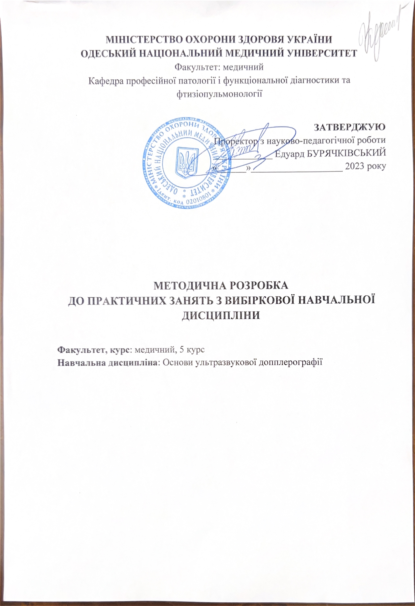

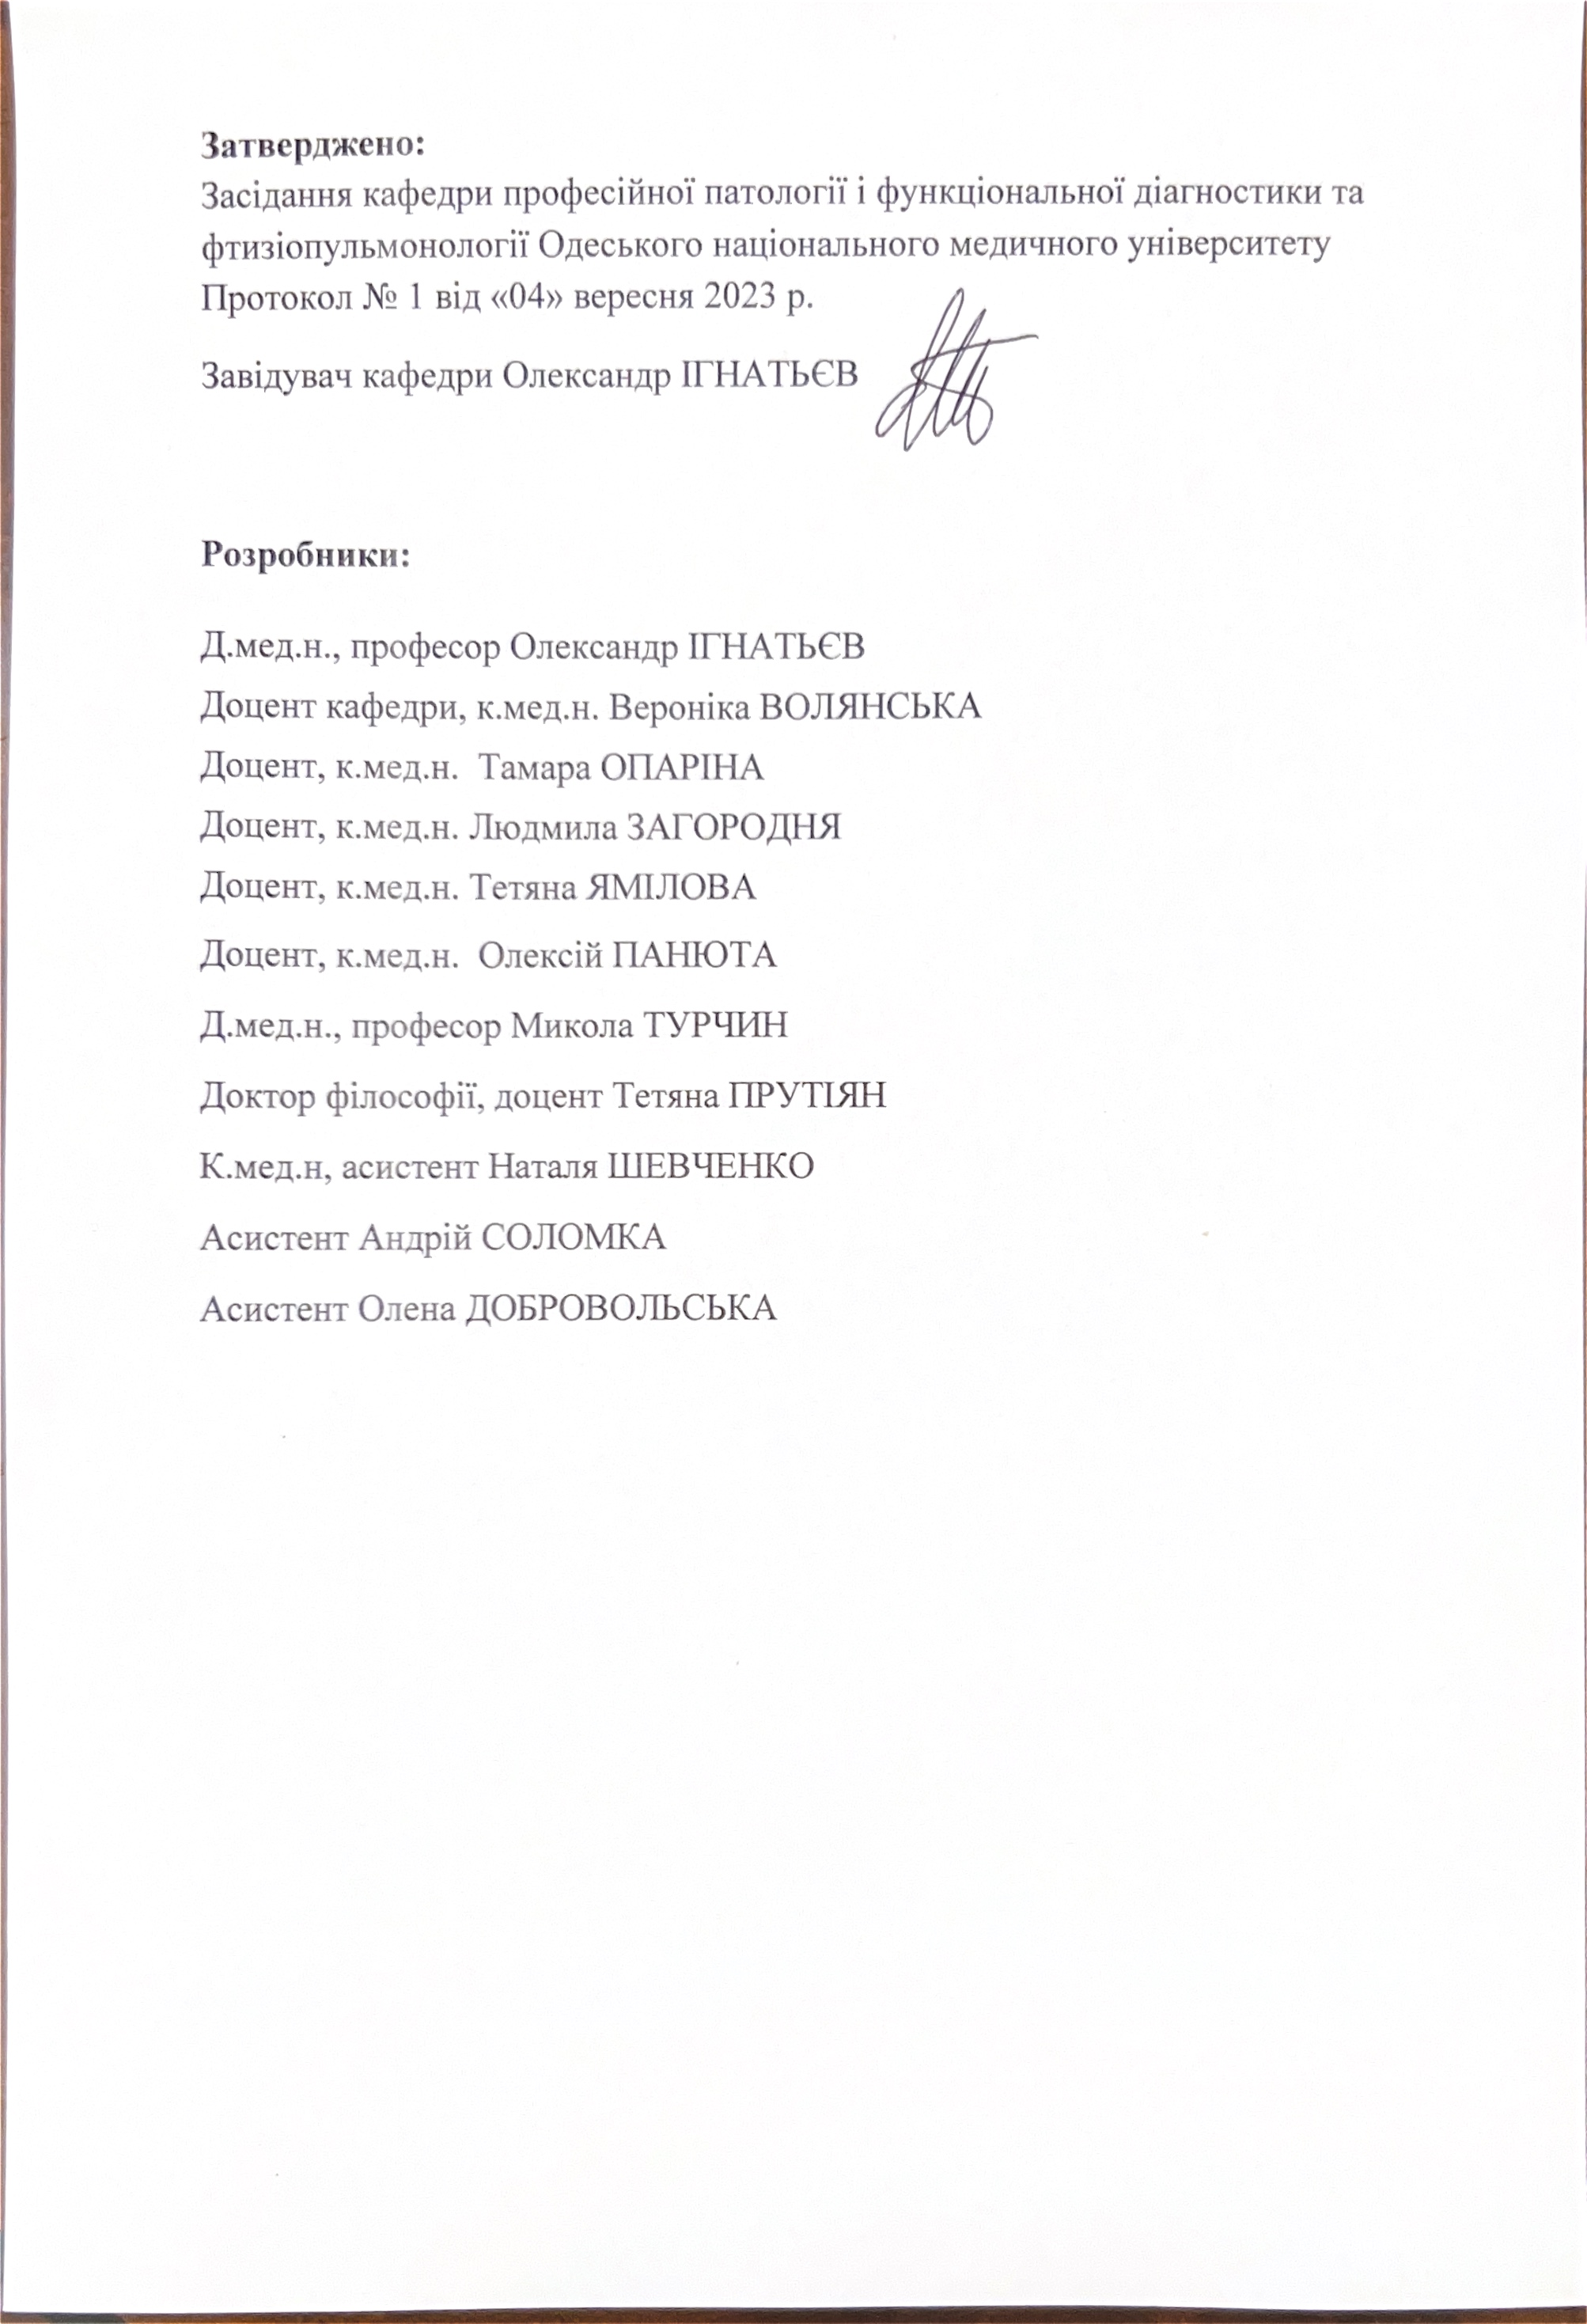

Практичне заняття №1
Тема: 1. Фізичні основи доплерографії. Загальні питання доплерографії
Мета: визначення поняття ультразвуку, історія ультразвукової діагностики,
види ультразвукових датчиків, пояснити фізику ультразвуку та можливі режимиультразвукового сканування, визначити основні ультразвукові артефакти, формування базового світогляду в ультразвукової діагностиці судинної системи.
Основні поняття: ультразвук, ультразвукова діагностика, ультразвукові
датчики, режими ультразвукового сканування, основні характеристики допплеровського спектра, ультразвукові артефакти.
Обладнання: ноутбук з презентацією, мультимедійний проектор
План:
1. Організаційні заходи (привітання, перевірка присутніх, повідомлення теми,
мети заняття, мотивація здобувачів вищої освіти щодо вивчення теми).
2. Контроль опорного рівня знань (письмова робота, письмове тестування,
фронтальне опитування з основної термінології тощо) (у разі необхідності).
3. Питання (тестові завдання) для перевірки базових знань за темою практичногозаняття:
1. Процес, на якому грунтується застосування ультразвукового методу дослідження - це:
А. Візуалізація органів і тканин на екрані приладу.
Б. Взаємодія ультразвуку з тканинами тіла людини.
В. Прийом відбитих сигналів. +
Г. Поширення ультразвукових хвиль. +
Д. Сірошкальне уявлення зображення на екрані приладу.
2. Ультразвук - це звук, частота якого не нижче:
A. 15 кГц.
Б. 20000 Гц. +
B. 1 МГц.
Г. 30 Гц.
Д. 20 Гц.
3.До допплерографії з використанням постійної хвилі відноситься:
A. Тривалість імпульсу. +
Б. Частота повторення імпульсів.
B. Частота.
Г. Довжина хвилі.
Д. Частота і довжина хвилі. +
4.В основі допплерівського режиму виробляється:
а) аналіз різниці частот випромінюваного і прийшовшого у вигляді єхо ультразвуку +б) аналіз амплітуд і інтенсивності ехо-сигналів.
5. Допплеровске зрушення частот (DF) визначається відповідно до рівняння Допплера:
а) DF = 2Fo x V x cosθ / С, де: Fo - частота ультразвуку, що посилається джерелом, C - швидкість поширення ультразвуку в середовищі, V - швидкість руху об'єкта (еритроцитів), що відображають ультразвук, θ - кут між кровотоком і напрямком розповсюдженням ультразвукових хвиль. +
б) DF = 2V cosθ / Fo C

Ситуаційна задача №1
Опишіть головні характеристики допплерографічної хвилі
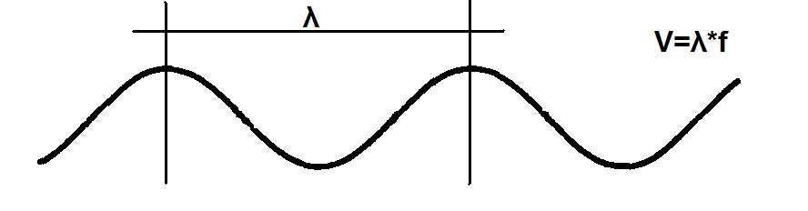

Ситуаційна задача №2
Розповсюдження звукової хвилі(який графік хвилізазначений за швидкістю, відповідає певному середовищу)

Середовище ?
4080 м/с Середовище ?
1540 м/с Середовище ?
330 м/с
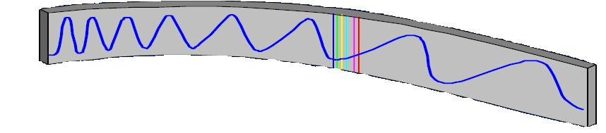
Ситуаційна задача №3
Визначте, яке положення датчика наведене на малюнку

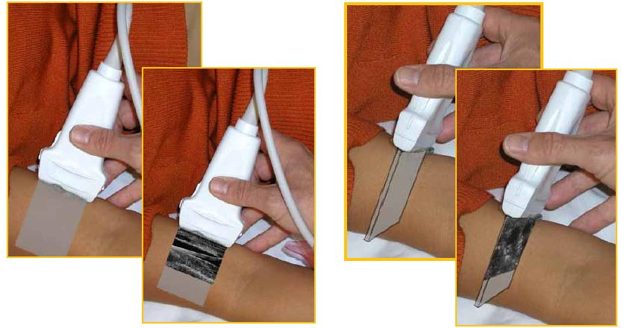

- 4. Обговорення теоретичних питань:
1. Як принципіально підрозділяються ультразвукові прибори;
2. Як називаються апарати, які об’єднують в собі ультразвукове-допплеровське дослідження та двомірний режим сканування;
3. Що з себе представляє ефект допплеру;
4. На чому базуються допплерівські режими;
5. Що є генератором ультразвукових коливань;
6. Як здійснюється випромінювання ультразвукового сканера;
7. Чому прямо пропорційний коефіцієнт відображення ультразвуку.
8. Які два принципові варіанти має допплеровский режим.
9. Традиційно, як ультразвукові датчики підрозділяють.

Примітка. Обговорення теоретичних питань може відбуватись у формі
відповідей на поставлені питання, диспутів, дискусій, виступів з доповідями,
рефератами, обговорення доповідей та рефератів, рецензування відповідей
здобувачів вищої освіти тощо.
5. Теми доповідей/рефератів:
- Фізичні основи ультразвуку
- Історія становлення ультразвукової допплерографічної діагностики в медицині
- Поняття про види ультразвукових датчиків та апаратів. Режими
ультразвукового сканування
- Режими візуалізації ехосигналів
Примітка. При підготовці доповіді, реферату, аналітичного огляду тощоздобувачі вищої освіти можуть, разом із цим, готувати дидактичні наочніматеріали у вигляді таблиць, кодограм, слайдів, малюнків, схем препаратівтощо.
6. Підбиття підсумків
7. Список рекомендованої літератури (основна, додаткова, електронніінформаційні ресурси):
Основна:
      - Clark's Essential Guideto Clinical Ultrasound: Jan Dodgeon, Gill Harrison: CRC Press. – 2023. 392 р.
      - Diagnostic Ultrasound, Third Edition Peter R Hoskins, Kevin Martin, Abigail Thrush CRC Press. -2019. 400 p
      - Vascular ULTRASOUND HOW, WHY AND WHEN Abigail Thrush Timothy Hartshorne Colin Deane Elsevier; 4th edition. – 2022. 350 p.
      - Vascular Ultrasound. B-Mode, Color Dopplerand Duplex Ultrasound, Contrast-Enhanced Ultrasound Kubale, R. — Stiegler, H. — Weskott, H. Editorial Thieme LIBRO IMPRESO. 1ª Edición Julio– 2023. 574 p.
      - Naritaka H., Ishikawa M., Terao S., Kojima A., Kagami H., Inaba M., Kato S. Ultrasonographic Superb Microvascular Imaging for Emergency Surgery of Intracerebral Hemorrhage. J. Clin. Neurosci. 2020; 75:206–209. doi: 10.1016/j.jocn.2020.03.002.
      - Ультразвукова детекція церебральної мікроемболії прикаротидних стенозах: досягнення та перспективи (огляд літератури) М.В. Глоба Ендоваскулярна нейрорентгенохірургія – 2020. -№ 1(31). -С. 56-67 https://doi.org/10.26683/2304-9359-2020-1(31)-56-67.
      - Pellerito J., Polak J.F. Introduction to Vascular Ultrasonography, 7th Ed. Elsevier,2020, 882 p.
      - Питання стандартизації протоколу ультразвукового дослідження судин шиї: огляд сучасних рекомендацій Н.М. Носенко, Д.В. Щеглов, Г.В. Друк Ендоваскулярна Нейрорентгенохірургія. – 2019. No 2(28) С.73-85.
      - Sharma P, Hegde R, Kulkarni A, Sharma S, Soin P, Kochar PS, et al. Traumatic vertebral artery injury: a review of the screening criteria, imaging spectrum, mimics, and pitfalls. Pol J Radiol. - 2019;84:e307–18.https://doi.org/10.5114/pjr.2019.88023.

Додаткова:
  - Essentials of Abdomino-Pelvic Sonography: A Handbook for Practitioners Goyal Routledge: 2018: 296 p
  - Yum S.K., Im S.A., Seo Y.M., Sung I.K. Enlarged subarachnoid space on cranial ultrasound in preterm infants: Neurodevelopmental implication. Sci Rep. 2019; 9(1): 19072.
  - Xiaohong Chen, JialiangXu, Yumeng Zhang, Muhui Lin, Hao Wang, Ying Song, Evaluation of hemodynamic characteristics in posterior circulation infarction patients with vertebral artery dominance by color doppler flow imaging and transcranial dopplersonography, International Journal of Neuroscience, 10.1080/00207454.2020.1773820, 131, 11, (1078-1086). 2020.
  - Доплерографія магістральних судин шиї / Р. Я. Абдуллаев., В. Й. Калашников. В. Г. Марченко та iн. — Навч. nociб. — X.: Нове слово. 2008. — 48с.
  - CaterinaKulyk, Chiara Voltan, MarialauraSimonetto, Anna Palmieri, Filippo Farina, Francesca Vodret, Federica Viaro, Claudio Baracchini, Vertebral artery hypoplasia: an innocent lamb or a disguise?, Journal of Neurology, 10.1007/s00415-018-9004-7, 265, 10, (2346-2352). 2018.
  - Nasra K, Osher M. Sonography Vascular Peripheral Arterial Assessment, Protocols, And Interpretation. [Updated 2022 Apr 30]. In: StatPearls [Internet]. Treasure Island (FL): StatPearls Publishing; 2022 Jan-. Available from: https://www.ncbi.nlm.nih.gov/books/NBK570577/
  - Оцінка мозкового кровопливу в пацієнтів з вертебробазилярною недостатністю відповідно до наявності структурних змін в системі задньої циркуляції / М. В. Глоба, Л. М. Сулій, В. В. Ващенко, Т. Г. Новікова // Зб. наук. пр. Співробітників НМАПОім. П. Л. Шупика. - 2018. - Вип. 30. - С. 557-566.
Інформаційні ресурси:
Інформаційно - освітнє середовище info.onmedu
https://info.odmu.edu.ua/chair/occupational diseases and functional diagnostics /files
- ultrasound.net.ua - Український портал ультразвукової діагностики
- http://moz.gov.ua – Міністерство охорони здоров’я України
- www.ama-assn.org – Американська медична асоціація / AmericanMedicalAssociation
- www.who.int – Всесвітня організація охорони здоров’я
- www.dec.gov.ua/mtd/home/ - Державний експертний центр МОЗ України
- http://bma.org.uk – Британська медична асоціація
- www.gmc-uk.org - General Medical Council (GMC)
- www.bundesaerztekammer.de – Німецька медична асоціація

Практичне заняття №2
Тема: 2. Основні закономірності гемодинаміки.
Мета: вивчити класифікацію кровоносних судин, будову судинної стінки. Знати основні закономірності руху крові по судинах. Знати як впливає кров’яний тиску на гемодинаміку судин голови та шиї. Знати, що представляє собою венозна гемодинаміка.
Основні поняття: Опір кровоносної системи. Рушійна сила кровотоку. Обсяг реґіонарного кровотоку в різних органах. Функціональна класифікація судин. Поперечний переріз судин і лінійна швидкість кровотоку.
Обладнання: ноутбук з презентацією, мультимедійний проектор
План: 1. Організаційні заходи (привітання, перевірка присутніх, повідомлення теми, мети заняття, мотивація здобувачів вищої освіти щодо вивчення теми).
2. Контроль опорного рівня знань (письмова робота, письмове тестування, фронтальне опитування з основної термінології тощо) (у разі необхідності).
3. Питання (тестові завдання) для перевірки базових знань за темою практичного заняття:
1.Найбільша лінійна швидкість потоку в момент його максимального прискорення в систолу це:
а) пікова систолічна швидкість; +
б) кінцева діастолична швидкість;
в) середня за часом максимальна швидкість кровотоку.
2. Величина швидкості кровотоку не залежить від:
а) кута між напрямком кровотоку і віссю ультразвукового променя;
б) положенням хворого; +
в) величини зсуву частот.
3. В нормі в посудині при доплерографії реєструється протягом потоку:
а) ламінарний +
б) турбулентний
4. При ультразвукової локації ламінарної течії спектр допплерівського зсуву частот характеризується:
а) малої шириною, що відповідає невеликому розкиду швидкостей в опитуваному обсязі. +
б) великою шириною, що відповідає великого розкиду швидкостей в опитуваним обсязі.
5. Турбулентний кровоток характеризується наявністю:
а) великої кількості вихрових різного розміру з хаотичною зміною швидкості. +
б) паралельно переміщующихся шарів рідини, що не перемішуються один з одним.
- Судини опору:
а) впливають на загальний периферичний опір +
б) не впливають на загальний периферичний опір

Ситуаційна задача №1
Частота датчика та його роздільна здатність. Опишіть які датчики, саме для якої зони дослідження треба використовувати:
Низькочастотні датчики (3-5 МГц) – сканувати ……….. ?
Високочастотні датчики (10-15 МГц) дозволяють сканувати…..?
Середньочастотні датчики (4-7МГц) – сканувати ….?

Ситуаційна задача №2
Яки види датчиків наведені на малюнку

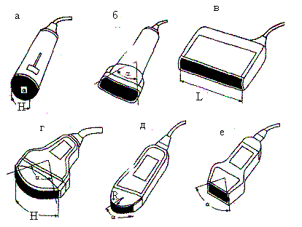

Ситуаційна задача № 3
Дайте визначення цього метода дослідження, які режими мають місце

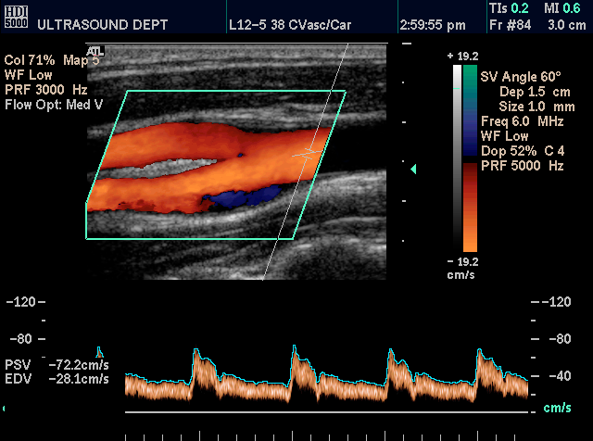

4. Обговорення теоретичних питань:
1. Що з себе представляє спекрально-хвильовий допплер, його характеристики.
2. Як діляться за класифікацією артерії та вени, що відноситься до судин м'язового типу;
3. Які судини відносяться до судин "котла", з яких компонентів складається судина стінка;
4. За яким законом в загальних рисах описується рух крові по судинах;
5. Головні відмінності ламінарного кровотоку від турбулентного;
6. Які складові визначають величину АТ;
7. Які два види судинного тонусу Вам відомі;
8. Що представляють собою пружно-еластичні властивості судин.
5. Теми доповідей/рефератів:
- Допплерівський режим
- Характеристики кровотоку
- Дуплексне, Триплексне скануваня, переваги, що краще вибрати
- Судинний тонус, як його визначити, його складові.
Примітка. При підготовці доповіді, реферату, аналітичного огляду тощоздобувачі вищої освіти можуть, разом із цим, готувати дидактичні наочні матеріали у вигляді таблиць, кадограм, слайдів, малюнків, схем препаратівтощо.
6. Підбиття підсумків
7. Список рекомендованої літератури (основна, додаткова, електронні
інформаційні ресурси):
Основна:
- Clark's Essential Guideto Clinical Ultrasound: Jan Dodgeon, Gill Harrison: CRC Press. – 2023. 392 р.
- Diagnostic Ultrasound, Third Edition Peter R Hoskins, Kevin Martin, Abigail Thrush CRC Press. -2019. 400 p
- Vascular ULTRASOUND HOW, WHY AND WHEN Abigail Thrush Timothy Hartshorne Colin Deane Elsevier; 4th edition. – 2022. 350 p.
- Vascular Ultrasound. B-Mode, Color Dopplerand Duplex Ultrasound, Contrast-Enhanced Ultrasound Kubale, R. — Stiegler, H. — Weskott, H. Editorial Thieme LIBRO IMPRESO. 1ª Edición Julio– 2023. 574 p.
- Naritaka H., Ishikawa M., Terao S., Kojima A., Kagami H., Inaba M., Kato S. Ultrasonographic Superb Microvascular Imaging for Emergency Surgery of Intracerebral Hemorrhage. J. Clin. Neurosci. 2020; 75:206–209. doi: 10.1016/j.jocn.2020.03.002.
- Ультразвукова детекція церебральної мікроемболії прикаротидних стенозах: досягнення та перспективи (огляд літератури) М.В. Глоба Ендоваскулярна нейрорентгенохірургія – 2020. -№ 1(31). -С. 56-67 https://doi.org/10.26683/2304-9359-2020-1(31)-56-67.
- Pellerito J., Polak J.F. Introduction to Vascular Ultrasonography, 7th Ed. Elsevier,2020, 882 p.
- Питання стандартизації протоколу ультразвукового дослідження судин шиї: огляд сучасних рекомендацій Н.М. Носенко, Д.В. Щеглов, Г.В. Друк Ендоваскулярна Нейрорентгенохірургія. – 2019. No 2(28) С.73-85.
- Sharma P, Hegde R, Kulkarni A, Sharma S, Soin P, Kochar PS, et al. Traumatic vertebral artery injury: a review of the screening criteria, imaging spectrum, mimics, and pitfalls. Pol J Radiol. - 2019;84:e307–18.https://doi.org/10.5114/pjr.2019.88023.
Додаткова:
- Essentials of Abdomino-Pelvic Sonography: A Handbook for Practitioners Goyal Routledge: 2018: 296 p
- Yum S.K., Im S.A., Seo Y.M., Sung I.K. Enlarged subarachnoid space on cranial ultrasound in preterm infants: Neurodevelopmental implication. Sci Rep. 2019; 9(1): 19072.
- Xiaohong Chen, JialiangXu, Yumeng Zhang, Muhui Lin, Hao Wang, Ying Song, Evaluation of hemodynamic characteristics in posterior circulation infarction patients with vertebral artery dominance by color doppler flow imaging and transcranial dopplersonography, International Journal of Neuroscience, 10.1080/00207454.2020.1773820, 131, 11, (1078-1086). 2020.
- Доплерографія магістральних судин шиї / Р. Я. Абдуллаев., В. Й. Калашников. В. Г. Марченко та iн. — Навч. nociб. — X.: Нове слово. 2008. — 48с.
- CaterinaKulyk, Chiara Voltan, MarialauraSimonetto, Anna Palmieri, Filippo Farina, Francesca Vodret, Federica Viaro, Claudio Baracchini, Vertebral artery hypoplasia: an innocent lamb or a disguise?, Journal of Neurology, 10.1007/s00415-018-9004-7, 265, 10, (2346-2352). 2018.
- Nasra K, Osher M. Sonography Vascular Peripheral Arterial Assessment, Protocols, And Interpretation. [Updated 2022 Apr 30]. In: StatPearls [Internet]. Treasure Island (FL): StatPearls Publishing; 2022 Jan-. Available from: https://www.ncbi.nlm.nih.gov/books/NBK570577/
- Оцінка мозкового кровопливу в пацієнтів з вертебробазилярною недостатністю відповідно до наявності структурних змін в системі задньої циркуляції / М. В. Глоба, Л. М. Сулій, В. В. Ващенко, Т. Г. Новікова // Зб. наук. пр. Співробітників НМАПОім. П. Л. Шупика. - 2018. - Вип. 30. - С. 557-566.
Інформаційні ресурси:
Інформаційно - освітнє середовище info.onmedu
https://info.odmu.edu.ua/chair/occupational diseases and functional diagnostics /files
- ultrasound.net.ua - Український портал ультразвукової діагностики
- http://moz.gov.ua – Міністерство охорони здоров’я України
- www.ama-assn.org – Американська медична асоціація / AmericanMedicalAssociation
- www.who.int – Всесвітня організація охорони здоров’я
- www.dec.gov.ua/mtd/home/ - Державний експертний центр МОЗ України
- http://bma.org.uk – Британська медична асоціація
- www.gmc-uk.org - General Medical Council (GMC)
- www.bundesaerztekammer.de – Німецька медична асоціація

Практичне заняття №3
Тема 3. Фактори, що впливають на швидкісні показники і форму спектру. Опір кровотоку. Ступінь резистентності. Індекси резистентності. Турбулентний та ламінарний кровотік. Формування турбулентного потоку.
Мета:вивчити, що представляє собою опір судин, ступінь резистентності, індекси резистентності. Вміти розрізняти турбулентний кровотік від ламінарного. Знати, які основні принципи формування турбулентного кровотоку та при яких умовах він може з’являтися.
Основні поняття:Опір кровотоку. Ступінь резистентності. Індекси резистентності. Турбулентний та ламінарний кровотік. Формування турбулентного потоку.
Обладнання: ноутбук з презентацією, мультимедійний проектор
План: 1. Організаційні заходи (привітання, перевірка присутніх, повідомлення теми, мети заняття, мотивація здобувачів вищої освіти щодо вивчення теми).
2. Контроль опорного рівня знань (письмова робота, письмове тестування, фронтальне опитування з основної термінології тощо) (у разі необхідності).
3. Питання (тестові завдання) для перевірки базових знань за темою практичного заняття:
  - Судини шунти – артеріоло-венулярні анастамози забезпечують скидання крові з артерії в вени:
а) минаючи капіляри +
б) через капіляри
2. Обмінні судини - це:
а) капіляри +
б) вени в) артерії
3. Ємкісні судини - це:
а) магістральні артерії
б) вени +
в) судини опору
4. Збільшення периферичного опору в кровоносній системі:
а) Зменшує об'ємну швидкість кровотоку +
б) Збільшує об'ємну швидкість кровотоку
в) не впливає на величину об'єму швидкість кровотоку
5. Об'ємна швидкість кровотоку - це:
а) кількість крові, що протікає через поперечний переріз судини за одиницю часу в л/хв або мл/сек. +
б) швидкість руху конкретних частинок крові та переносящих її речовин.
6. Лінійна швидкість кровотоку - це:
а) переміщення частинок потоку за одиницю часу в м/сек, виміряній в конкретній точці +
б) маса крові в кг/хв або г/сек.

Ситуаційна задача №1
Який вид кровотоку зображений на допплерограмі (доведить свою думку)?
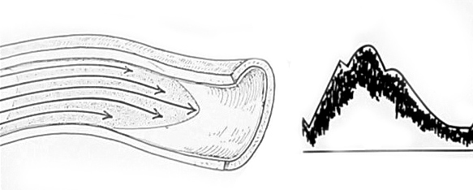
Ситуаційна задача № 2
Який вид кровотоку наведений на допплерограмі (обґрунтуйте свою думку)?
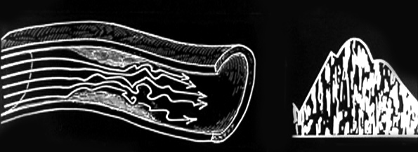
Ситуаційна задача № 3
Які потоки кровотоку зображені на малюнку? Визначте, як будуть картуватися потоки кровотоку, які будуть йти додатчику, та ті які будуть йти від датчика.
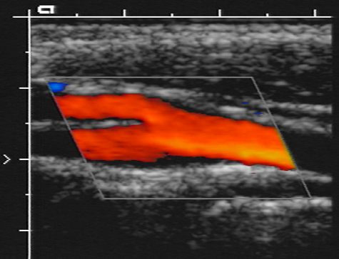
4. Обговорення теоретичних питань:
1. Фізіологічні аспекти гемодинаміки (класифікацію судин, особливості будови судинної стінки артерій та вен, судинний тонус - його регуляція));
2. Індекси резистентності від чого вони залежать, що відображають.
3. Судинний тонус, пружно-еластичні властивості судин.
4. Основні закономірності руху крові по судинах.
5. Найважливіші кількісні характеристики допплерівського спектра.
6. Гемодинамічні прояви зміни судинної резистентності.
7. Ендотеліальна регуляція судинного тонусу
8. Венозна гемодинаміка
5. Теми доповідей/рефератів:
- Класифікація кровоносних судин
- Судинна стінка

- Основні закономірності руху крові по судинах
- Кров'яний тиск, види тиску, його вплив на показники допплерогафії.
- Пружно-еластичні властивості артерій
- Якісна оцінка допплерівського спектра
Примітка. При підготовці доповіді, реферату, аналітичного огляду тощо здобувачі вищої освіти можуть, разом із цим, готувати дидактичні наочні матеріали у вигляді таблиць, кадограм, слайдів, малюнків, схем препаратів тощо.
6. Підбиття підсумків
7. Список рекомендованої літератури (основна, додаткова, електронні
інформаційні ресурси):
Основна:
Основна:
- Clark's Essential Guideto Clinical Ultrasound: Jan Dodgeon, Gill Harrison: CRC Press. – 2023. 392 р.
- Diagnostic Ultrasound, Third Edition Peter R Hoskins, Kevin Martin, Abigail Thrush CRC Press. -2019. 400 p
- Vascular ULTRASOUND HOW, WHY AND WHEN Abigail Thrush Timothy Hartshorne Colin Deane Elsevier; 4th edition. – 2022. 350 p.
- Vascular Ultrasound. B-Mode, Color Dopplerand Duplex Ultrasound, Contrast-Enhanced Ultrasound Kubale, R. — Stiegler, H. — Weskott, H. Editorial Thieme LIBRO IMPRESO. 1ª Edición Julio– 2023. 574 p.
- Naritaka H., Ishikawa M., Terao S., Kojima A., Kagami H., Inaba M., Kato S. Ultrasonographic Superb Microvascular Imaging for Emergency Surgery of Intracerebral Hemorrhage. J. Clin. Neurosci. 2020; 75:206–209. doi: 10.1016/j.jocn.2020.03.002.
- Ультразвукова детекція церебральної мікроемболії прикаротидних стенозах: досягнення та перспективи (огляд літератури) М.В. Глоба Ендоваскулярна нейрорентгенохірургія – 2020. -№ 1(31). -С. 56-67 https://doi.org/10.26683/2304-9359-2020-1(31)-56-67.
- Pellerito J., Polak J.F. Introduction to Vascular Ultrasonography, 7th Ed. Elsevier,2020, 882 p.
- Питання стандартизації протоколу ультразвукового дослідження судин шиї: огляд сучасних рекомендацій Н.М. Носенко, Д.В. Щеглов, Г.В. Друк Ендоваскулярна Нейрорентгенохірургія. – 2019. No 2(28) С.73-85.
- Sharma P, Hegde R, Kulkarni A, Sharma S, Soin P, Kochar PS, et al. Traumatic vertebral artery injury: a review of the screening criteria, imaging spectrum, mimics, and pitfalls. Pol J Radiol. - 2019;84:e307–18.https://doi.org/10.5114/pjr.2019.88023.

Додаткова:
- Essentials of Abdomino-Pelvic Sonography: A Handbook for Practitioners Goyal Routledge: 2018: 296 p
- Yum S.K., Im S.A., Seo Y.M., Sung I.K. Enlarged subarachnoid space on cranial ultrasound in preterm infants: Neurodevelopmental implication. Sci Rep. 2019; 9(1): 19072.
- Xiaohong Chen, JialiangXu, Yumeng Zhang, Muhui Lin, Hao Wang, Ying Song, Evaluation of hemodynamic characteristics in posterior circulation infarction patients with vertebral artery dominance by color doppler flow imaging and transcranial dopplersonography, International Journal of Neuroscience, 10.1080/00207454.2020.1773820, 131, 11, (1078-1086). 2020.
- Доплерографія магістральних судин шиї / Р. Я. Абдуллаев., В. Й. Калашников. В. Г. Марченко та iн. — Навч. nociб. — X.: Нове слово. 2008. — 48с.
- CaterinaKulyk, Chiara Voltan, MarialauraSimonetto, Anna Palmieri, Filippo Farina, Francesca Vodret, Federica Viaro, Claudio Baracchini, Vertebral artery hypoplasia: an innocent lamb or a disguise?, Journal of Neurology, 10.1007/s00415-018-9004-7, 265, 10, (2346-2352). 2018.
- Nasra K, Osher M. Sonography Vascular Peripheral Arterial Assessment, Protocols, And Interpretation. [Updated 2022 Apr 30]. In: StatPearls [Internet]. Treasure Island (FL): StatPearls Publishing; 2022 Jan-. Available from: https://www.ncbi.nlm.nih.gov/books/NBK570577/
- Оцінка мозкового кровопливу в пацієнтів з вертебробазилярною недостатністю відповідно до наявності структурних змін в системі задньої циркуляції / М. В. Глоба, Л. М. Сулій, В. В. Ващенко, Т. Г. Новікова // Зб. наук. пр. Співробітників НМАПОім. П. Л. Шупика. - 2018. - Вип. 30. - С. 557-566.
Інформаційні ресурси:
Інформаційно - освітнє середовище info.onmedu
https://info.odmu.edu.ua/chair/occupational diseases and functional diagnostics /files
- ultrasound.net.ua - Український портал ультразвукової діагностики
- http://moz.gov.ua – Міністерство охорони здоров’я України
- www.ama-assn.org – Американська медична асоціація / AmericanMedicalAssociation
- www.who.int – Всесвітня організація охорони здоров’я
- www.dec.gov.ua/mtd/home/ - Державний експертний центр МОЗ України
- http://bma.org.uk – Британська медична асоціація
- www.gmc-uk.org - General Medical Council (GMC)
- www.bundesaerztekammer.de – Німецька медична асоціація

Практичне заняття № 4
Тема 4. Принципи розмежування режимів при ультразвуковій допплерографії.
Мета: вивчити, що представляє собою ультразвукова допплерографія. Вміти розрізняти дуплексне сканування від триплексного сканування. Знати переваги дуплексного та триплексного сканування. Навчитися правильно налаштовувати зображення при дуплексному та триплексному режимі сканування.
Основні поняття:Ультразвукова доплерографія (УЗДГ). Концепція дуплексного сканування. Концепція триплексного сканування. Переваги дуплексного (триплексного) сканування проти УЗДГ
Обладнання: ноутбук з презентацією, мультимедійний проектор
План: 1. Організаційні заходи (привітання, перевірка присутніх, повідомлення теми, мети заняття, мотивація здобувачів вищої освіти щодо вивчення теми).
2. Контроль опорного рівня знань (письмова робота, письмове тестування, фронтальне опитування з основної термінології тощо) (у разі необхідності).
3. Питання (тестові завдання) для перевірки базових знань за темою практичного заняття:
- Величина гідродинамічного опору кровоносної системи залежить від:
а) в'язкості крові; +
б) сили тертя;
в) діаметра посудини;
г) довжини судини;
д) вірно а, в і г.
- Кількісною мірою турбулентності потоку є:
а) число Рейнольдса; +
б) щільність крові;
в) індекс Пурселя.
- Гемодинамічна значимість стенозу артерії визначається:
а) величиною дистального перфузійного тиску; +
б) ступенем розвитку колатералей;
в) ступенем стенозу;
г) величиною серцевого викиду.
4. При ангіодісплазіі (макрофістулезная форма) величина діастолічної швидкості кровотоку
а) залишається в межах норми;
б) збільшується; +
в) зменшується.

Ситуаційна задача № 1
Визначте, який саме вид це дослідження та покажіть основні складові цього режиму сканування.
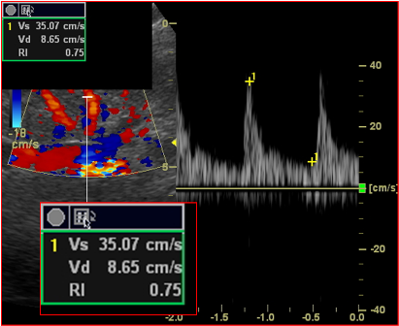

Ситуаційна задача № 2
Який датчик був застосований для діагностики цього дослідження та який саме режим зазначений на цьому малюнку.
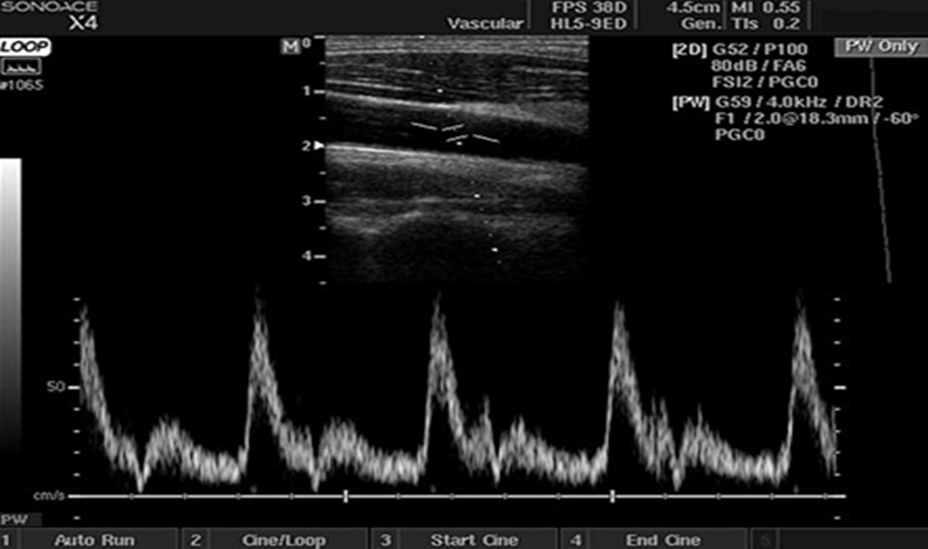

Ситуаційна задача № 3
Який вид сканування зображений на цьому малюнку, доведіть своє твердження.
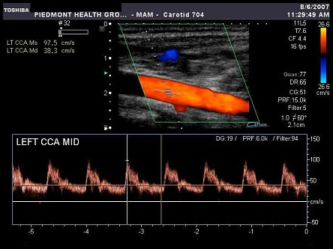

Ситуаційна задача № 4
Який режим сканування зображений на малюнку, які його переваги та зона застосування.

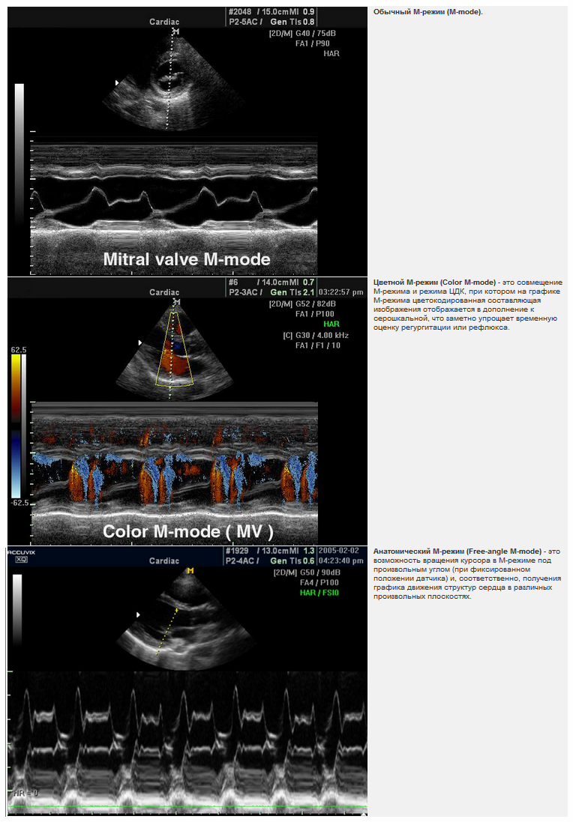
4. Обговорення теоретичних питань:
1. Допплєрівські режими.
2. Дуплексне сканування, його складова
3. Триплексне сканування, його складова
4. «Сліпий» допплер, в чому полягають + та – цієї методики
5. Основні налаштування режимів у допплерівському досліджені.
6. Як правильно налаштувати допплерівський вугол та від чого він залежить.
7. Що представляє собою елайзінг єфект та як від нього позбавитись.
8. Які можливі артефакти при дуплексному та триплексному скануванні.

5. Теми доповідей/рефератів:
- Основні показання для проведення дуплексного ультразвукового дослідження (УЗД) шийних артерій згідно з рекомендаціями ESC та Working Group on Aorta and Peripheral Vascular Diseases
- Допплєрівські режими.
- Налаштування допплерівського режиму
- Підготовка пацієнта до дослідження, які покази та протипокази до допплерографії.
- Методи оптимізації зображення при допплерографії.
- B-Flow Color та eTracking.
Примітка. При підготовц і доповіді, реферату, аналітичного огляду тощо, здобувачів вищої освіти можуть, разом із цим, готувати дидактичні наочн іматеріали у вигляді таблиць, кадограм, слайдів, малюнків, схем препаратівтощо.
6. Підбиття підсумків
7. Список рекомендованої літератури (основна, додаткова, електронні інформаційні ресурси):
Основна:
- Clark's Essential Guideto Clinical Ultrasound: Jan Dodgeon, Gill Harrison: CRC Press. – 2023. 392 р.
- Diagnostic Ultrasound, Third Edition Peter R Hoskins, Kevin Martin, Abigail Thrush CRC Press. -2019. 400 p
- Vascular ULTRASOUND HOW, WHY AND WHEN Abigail Thrush Timothy Hartshorne Colin Deane Elsevier; 4th edition. – 2022. 350 p.
- Vascular Ultrasound. B-Mode, Color Dopplerand Duplex Ultrasound, Contrast-Enhanced Ultrasound Kubale, R. — Stiegler, H. — Weskott, H. Editorial Thieme LIBRO IMPRESO. 1ª Edición Julio– 2023. 574 p.
- Naritaka H., Ishikawa M., Terao S., Kojima A., Kagami H., Inaba M., Kato S. Ultrasonographic Superb Microvascular Imaging for Emergency Surgery of Intracerebral Hemorrhage. J. Clin. Neurosci. 2020; 75:206–209. doi: 10.1016/j.jocn.2020.03.002.
- Ультразвукова детекція церебральної мікроемболії прикаротидних стенозах: досягнення та перспективи (огляд літератури) М.В. Глоба Ендоваскулярна нейрорентгенохірургія – 2020. -№ 1(31). -С. 56-67 https://doi.org/10.26683/2304-9359-2020-1(31)-56-67.
- Pellerito J., Polak J.F. Introduction to Vascular Ultrasonography, 7th Ed. Elsevier,2020, 882 p.
- Питання стандартизації протоколу ультразвукового дослідження судин шиї: огляд сучасних рекомендацій Н.М. Носенко, Д.В. Щеглов, Г.В. Друк Ендоваскулярна Нейрорентгенохірургія. – 2019. No 2(28) С.73-85.
- Sharma P, Hegde R, Kulkarni A, Sharma S, Soin P, Kochar PS, et al. Traumatic vertebral artery injury: a review of the screening criteria, imaging spectrum, mimics, and pitfalls. Pol J Radiol. - 2019;84:e307–18.https://doi.org/10.5114/pjr.2019.88023.

Додаткова:
- Essentials of Abdomino-Pelvic Sonography: A Handbook for Practitioners Goyal Routledge: 2018: 296 p
- Yum S.K., Im S.A., Seo Y.M., Sung I.K. Enlarged subarachnoid space on cranial ultrasound in preterm infants: Neurodevelopmental implication. Sci Rep. 2019; 9(1): 19072.
- Xiaohong Chen, JialiangXu, Yumeng Zhang, Muhui Lin, Hao Wang, Ying Song, Evaluation of hemodynamic characteristics in posterior circulation infarction patients with vertebral artery dominance by color doppler flow imaging and transcranial dopplersonography, International Journal of Neuroscience, 10.1080/00207454.2020.1773820, 131, 11, (1078-1086). 2020.
- Доплерографія магістральних судин шиї / Р. Я. Абдуллаев., В. Й. Калашников. В. Г. Марченко та iн. — Навч. nociб. — X.: Нове слово. 2008. — 48с.
- CaterinaKulyk, Chiara Voltan, MarialauraSimonetto, Anna Palmieri, Filippo Farina, Francesca Vodret, Federica Viaro, Claudio Baracchini, Vertebral artery hypoplasia: an innocent lamb or a disguise?, Journal of Neurology, 10.1007/s00415-018-9004-7, 265, 10, (2346-2352). 2018.
- Nasra K, Osher M. Sonography Vascular Peripheral Arterial Assessment, Protocols, And Interpretation. [Updated 2022 Apr 30]. In: StatPearls [Internet]. Treasure Island (FL): StatPearls Publishing; 2022 Jan-. Available from: https://www.ncbi.nlm.nih.gov/books/NBK570577/
- Оцінка мозкового кровопливу в пацієнтів з вертебробазилярною недостатністю відповідно до наявності структурних змін в системі задньої циркуляції / М. В. Глоба, Л. М. Сулій, В. В. Ващенко, Т. Г. Новікова // Зб. наук. пр. Співробітників НМАПОім. П. Л. Шупика. - 2018. - Вип. 30. - С. 557-566.
Інформаційні ресурси:
Інформаційно - освітнє середовище info.onmedu
https://info.odmu.edu.ua/chair/occupational diseases and functional diagnostics /files
- ultrasound.net.ua - Український портал ультразвукової діагностики
- http://moz.gov.ua – Міністерство охорони здоров’я України
- www.ama-assn.org – Американська медична асоціація / AmericanMedicalAssociation
- www.who.int – Всесвітня організація охорони здоров’я
- www.dec.gov.ua/mtd/home/ - Державний експертний центр МОЗ України
- http://bma.org.uk – Британська медична асоціація
- www.gmc-uk.org - General Medical Council (GMC)
- www.bundesaerztekammer.de – Німецька медична асоціація

Практичне заняття № 5

Тема 5.Особливості допплерорафії судин з високим та низьким периферичним опором. Індекси опору судин.Судини з високим та низьким опором, їх швидкісні характеристики.
Мета: вивчити та знати, що представляють собою судини, що відносяться, до судин з низьким периферичним опором, судин з високим периферичним опором. Знати індекси загального периферичного опору, індекс резистентності, пульсаційний індекс. Вміти ідентифікувати допплерографічні дані судин з низьким та високим периферичним опором.
Основні поняття: судини з низьким та високим периферичним опором, індекси RI та PI, допплерогафічні дані спектру кровотоку судин з низьким та високим опором.
Обладнання: ноутбук з презентацією, мультимедійний проектор
План: 1. Організаційні заходи (привітання, перевірка присутніх, повідомлення теми, мети заняття, мотивація здобувачів вищої освіти щодо вивчення теми).
2. Контроль опорного рівня знань (письмова робота, письмове тестування, фронтальне опитування з основної термінології тощо) (у разі необхідності).
3. Питання (тестові завдання) для перевірки базових знань за темою практичного заняття:

    - Магістральний тип кровотоку характеризується:
а) гострою вершиною в систолу, зворотнім кровотоком в період ранньої діастоли і кровотоком в період пізньої діастоли; +
б) зниженням і закругленням систолічного піку, уповільненим підйомом і спадом кривої швидкості кровотоку.
2. Колатеральний тип кровотоку характеризується:
а) розширенням, розщепленням піку в систолу, відсутністю зворотного кровотоку в діастолу;
б) зниженням і закругленням систолічного піку, уповільненим підйомом і спадом кривої швидкості кровотоку. +
3. Який показник відображає ступінь турбулентності потоку:
а) індекс периферичного опору; +
б) індекс спектрального розширення;
в) систоли-діастолічний коефіцієнт.
4. Референтним, по відношенню до ультразвуковим методам дослідження судинної системи є:
а) комп'ютерна томографія; +
б) магнітно-резонансна томографія;
в) ангіографія;
г) рентгенографія.
5. Збільшення периферичного опору в кровоносній системі:
а) Зменшує об'ємну швидкість кровотоку +
б) Збільшує об'ємну швидкість кровотоку
в) не впливає на величину об'єму швидкість кровотоку
6. Швидкість поширення ультразвуку зростає, якщо:
а) густина середовища зростає;
б) густина середовища зменшується;
в) еластичність зростає;
г) густина, пружність зростає;
д) густина зменшується, пружність зростає.
7. Швидкість розповсюдження ультразвуку визначається:
а) частотою;
б) амплітудою;
в) довжиною хвилі;
г) періодом;
д) середовищем.
8. У формулі, що описує параметри хвилі, немає:
а) частота;
б) період;
в) амплітуда;
г) довжина хвилі;
д) швидкість поширення.
9. У нормі кровотік в артеріях нижніх кінцівок має:
а) високим периферичним опором
б) низьким периферичним опором
в) не має периферичного опору
г) незначним периферичним опором
д) невідомим периферичним опором
Ситуаційна задача № 1.Визначте, де має місце пульсова хвиля в артеріях з високим та низьким периферичним опором.
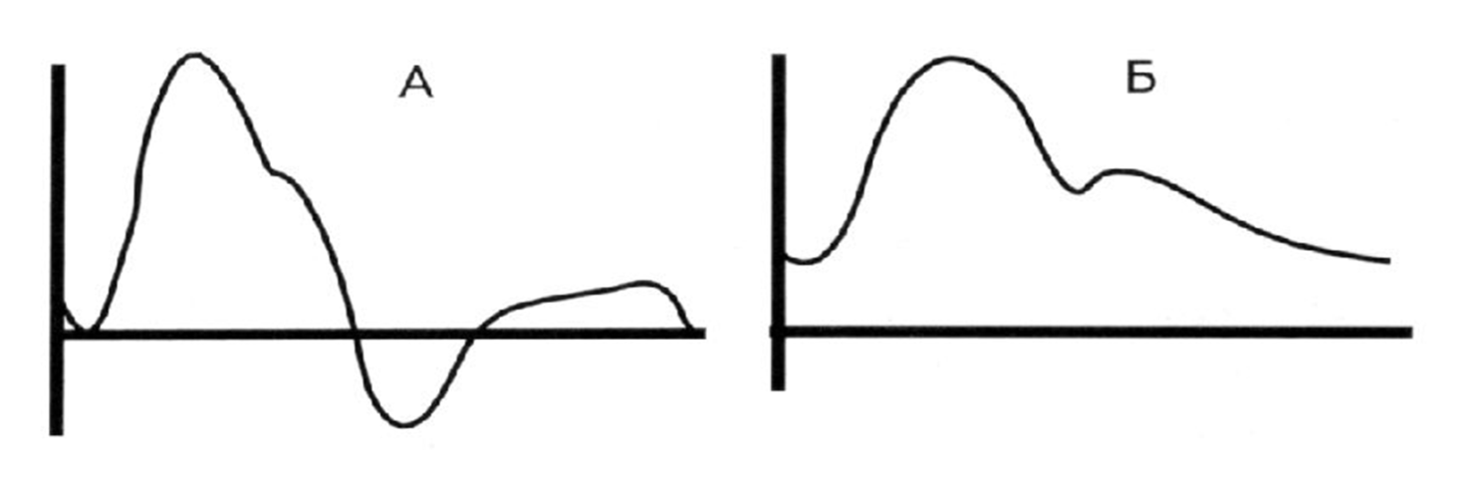

Ситуаційна задача № 2
Перерахуйте складові допплерівської кривої та до якого опору відноситься цей спектр кровотоку.

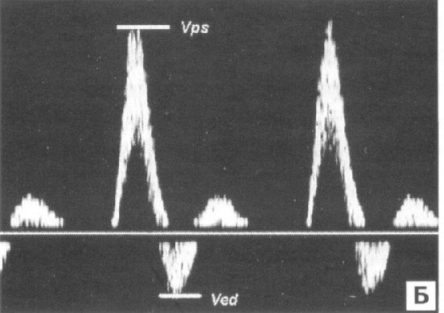

Ситуаційна задача № 3
Аргументуйте свою відповідь: чому цей спектр кровотока належить до судин з низьким периферичним опором. Яку назву має цей режим сканування?

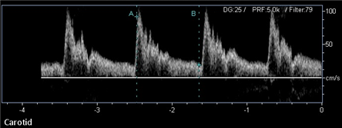

4. Обговорення теоретичних питань:
- Спектральне доплерівське дослідження кровотоку магістральних артерій і вен голови та шиї.
- Налаштуванням ультразвукового апарату відповідно до завдань дослідження;
- Налаштування параметрів допплерівського спектру;
- Визначення реактивності судин;
- Корекція кута при спектральному дослідженні судини;
- Класифікація судин в залежності від опору.
- Складові спекру кровотоку, які присутні у артеріях з високим опором та артеріях з низьким опром.
5. Теми доповідей/рефератів:
- Допплерографічні характеристики спектру кровотоку у басейні каротид
-Допплерографічні характеристики спектру кровотоку у вертебро-базилярному басейні та підключичній артерії.
-Оптимізація зображення у режимі кольорового допплерівського картування.кровотоку
- Принципи безпеки проведення допплерографічного дослідженя.
- Класифікація артерій та їх допплерівська складова
Примітка. При підготовці доповіді, реферату, аналітичного огляду тощо здобувачі вищої освіти можуть, разом із цим, готувати дидактичні наочні матеріали у вигляді таблиць, кадограм, слайдів, малюнків, схем препаратів тощо.
6. Підбиття підсумків
7. Список рекомендованої літератури (основна, додаткова, електронніінформаційніресурси):
Основна:
- Clark's Essential Guideto Clinical Ultrasound: Jan Dodgeon, Gill Harrison: CRC Press. – 2023. 392 р.
- Diagnostic Ultrasound, Third Edition Peter R Hoskins, Kevin Martin, Abigail Thrush CRC Press. -2019. 400 p
- Vascular ULTRASOUND HOW, WHY AND WHEN Abigail Thrush Timothy Hartshorne Colin Deane Elsevier; 4th edition. – 2022. 350 p.
- Vascular Ultrasound. B-Mode, Color Dopplerand Duplex Ultrasound, Contrast-Enhanced Ultrasound Kubale, R. — Stiegler, H. — Weskott, H. Editorial Thieme LIBRO IMPRESO. 1ª Edición Julio– 2023. 574 p.
- Naritaka H., Ishikawa M., Terao S., Kojima A., Kagami H., Inaba M., Kato S. Ultrasonographic Superb Microvascular Imaging for Emergency Surgery of Intracerebral Hemorrhage. J. Clin. Neurosci. 2020; 75:206–209. doi: 10.1016/j.jocn.2020.03.002.
- Ультразвукова детекція церебральної мікроемболії прикаротидних стенозах: досягнення та перспективи (огляд літератури) М.В. Глоба Ендоваскулярна нейрорентгенохірургія – 2020. -№ 1(31). -С. 56-67 https://doi.org/10.26683/2304-9359-2020-1(31)-56-67.
- Pellerito J., Polak J.F. Introduction to Vascular Ultrasonography, 7th Ed. Elsevier,2020, 882 p.
- Питання стандартизації протоколу ультразвукового дослідження судин шиї: огляд сучасних рекомендацій Н.М. Носенко, Д.В. Щеглов, Г.В. Друк Ендоваскулярна Нейрорентгенохірургія. – 2019. No 2(28) С.73-85.
- Sharma P, Hegde R, Kulkarni A, Sharma S, Soin P, Kochar PS, et al. Traumatic vertebral artery injury: a review of the screening criteria, imaging spectrum, mimics, and pitfalls. Pol J Radiol. - 2019;84:e307–18.https://doi.org/10.5114/pjr.2019.88023.

Додаткова:
- Essentials of Abdomino-Pelvic Sonography: A Handbook for Practitioners Goyal Routledge: 2018: 296 p
- Yum S.K., Im S.A., Seo Y.M., Sung I.K. Enlarged subarachnoid space on cranial ultrasound in preterm infants: Neurodevelopmental implication. Sci Rep. 2019; 9(1): 19072.
- Xiaohong Chen, JialiangXu, Yumeng Zhang, Muhui Lin, Hao Wang, Ying Song, Evaluation of hemodynamic characteristics in posterior circulation infarction patients with vertebral artery dominance by color doppler flow imaging and transcranial dopplersonography, International Journal of Neuroscience, 10.1080/00207454.2020.1773820, 131, 11, (1078-1086). 2020.
- Доплерографія магістральних судин шиї / Р. Я. Абдуллаев., В. Й. Калашников. В. Г. Марченко та iн. — Навч. nociб. — X.: Нове слово. 2008. — 48с.
- CaterinaKulyk, Chiara Voltan, MarialauraSimonetto, Anna Palmieri, Filippo Farina, Francesca Vodret, Federica Viaro, Claudio Baracchini, Vertebral artery hypoplasia: an innocent lamb or a disguise?, Journal of Neurology, 10.1007/s00415-018-9004-7, 265, 10, (2346-2352). 2018.
- Nasra K, Osher M. Sonography Vascular Peripheral Arterial Assessment, Protocols, And Interpretation. [Updated 2022 Apr 30]. In: StatPearls [Internet]. Treasure Island (FL): StatPearls Publishing; 2022 Jan-. Available from: https://www.ncbi.nlm.nih.gov/books/NBK570577/
- Оцінка мозкового кровопливу в пацієнтів з вертебробазилярною недостатністю відповідно до наявності структурних змін в системі задньої циркуляції / М. В. Глоба, Л. М. Сулій, В. В. Ващенко, Т. Г. Новікова // Зб. наук. пр. Співробітників НМАПОім. П. Л. Шупика. - 2018. - Вип. 30. - С. 557-566.
Інформаційні ресурси:
Інформаційно - освітнє середовище info.onmedu
https://info.odmu.edu.ua/chair/occupational diseases and functional diagnostics /files
- ultrasound.net.ua - Український портал ультразвукової діагностики
- http://moz.gov.ua – Міністерство охорони здоров’я України
- www.ama-assn.org – Американська медична асоціація / AmericanMedicalAssociation
- www.who.int – Всесвітня організація охорони здоров’я
- www.dec.gov.ua/mtd/home/ - Державний експертний центр МОЗ України
- http://bma.org.uk – Британська медична асоціація
- www.gmc-uk.org - General Medical Council (GMC)
- www.bundesaerztekammer.de – Німецька медична асоціація

Практичне заняття № 6
Тема 6.Ультразвукова анатомія судин голови та шиї.
Мета: вивчити та знати анатомію та ультразвукову анатомію магістральних артерій і вен голови та шиї. Знати показання до проведення ультразвукового дослідження судин шиї, голови, локаціюекстракраніальних та інтракраніальних судин. Знати основні доступи до ультразвукового дослідження екстракраніальних судин шиї.
Основні поняття: анатомія та ультразвукова анатомія магістральних судин шиї та голови, темпоральні вікна для сканування мозкових судин, окципітальне ультразвукове вікно, для сканування артерій вертебро-базилярного басейну.
Обладнання: ноутбук з презентацією, мультимедійний проектор
План: 1. Організаційні заходи (привітання, перевірка присутніх, повідомлення теми, мети заняття, мотивація здобувачів вищої освіти щодо вивчення теми).
2. Контроль опорного рівня знань (письмова робота, письмове тестування, фронтальне опитування з основної термінології тощо) (у разі необхідності).
3. Питання (тестові завдання) для перевірки базових знань за темою практичного заняття:

1. Права та ліва хребетні артерії в нормі:
а) зливаються до основної артерії
б) зливаються в задні мозкові артерії
в) зливаються у верхню мозочкову артерію
г) не зливаються
д) вірно б) та в)

2. Хребетна артерія відходить від;
а. нижньої півкола підключичної артерії
б. верхньої півкола підключичної артерії +
в. брахіоцефальних стовбур
г. немає вірної відповіді

3.Для гіпоплазії хребетної артерії характерно:
а) зменшення діаметра хребетної артерії до 3 мм і менше
б) зменшення діаметра хребетної артерії до 2 мм і менше +
в) зменшення діаметра хребетної артерії до 2,5 мм і менше

4. Транскраниальнадоплерографія артерій виллізієва кола виконується з використанням датчика:
а) 8 МГц
б) 4 МГц
в) 2 МГц +
5. Очна артерія є продовження гілкою:
а) зовнішньої сонною артерією;
б) середньої мозкової артерії;
в) внутрішньої сонної артерії; +
г) поверхневої.
6. Права та ліва хребетні артерії зливаються в:
а) задні мозкові артерії
б) основну артерію +
в) в верхню можечковую артерію
7. Хребетна артерія відходить від:
а) підключичної артерії
б) плечеголовного ствола
в) дуги аорти
г) грудного відділу аорти
д) черевного відділу аорти
8. У нормі внутрішня сонна артерія бере участь у кровопостачанні:
а) головного мозку
б) шкіри обличчя та шиї
в) органів грудної клітки
г) органів черевної порожнини
д) вірно в) та г)
Ситуаційна задача №1
Дайте назву судинам під їх порядковими номерами
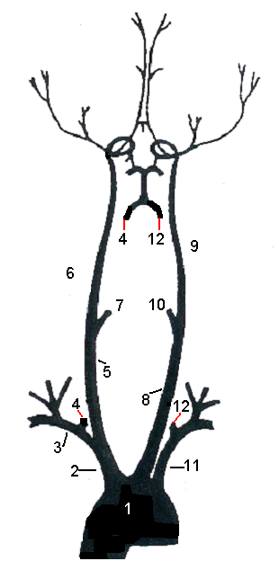
Ситуаційна задача № 2
Дайте характеристику допплерографії, визначте якій судині відповідає даний спектр кровотоку.
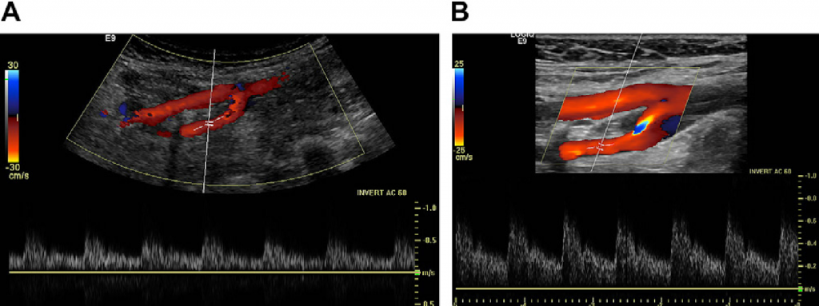
Ситуаційна задача № 3
Дайте визначення спектральному кровотоку, якій судині він притаманний. Який вид датчика був застосований для візуалізації каротин?
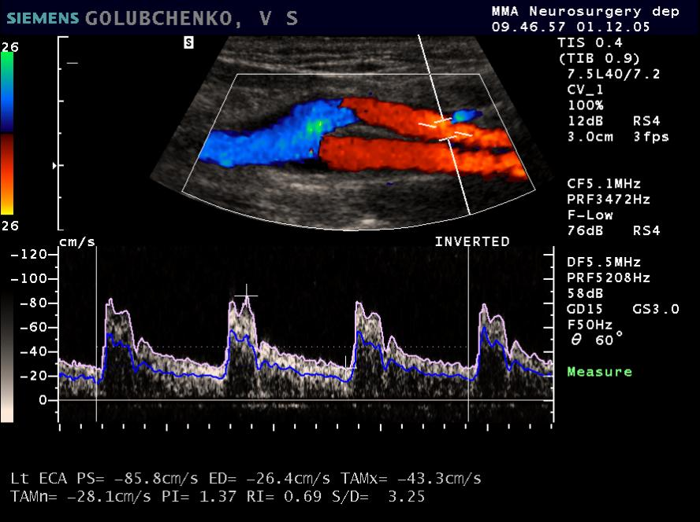

4. Обговорення теоретичних питань:
1. Від якої анатомічної структури починається загальна сонна артерія справо;
2. Які судини в першу чергу відходять від дуги аорти;
3. В якій анатомічній зоні загальна сонна артерія ділиться на кінцеві гілки: зовнішню та внутрішню сонну артерію;
4. У нормі, на якому рівні поперечних відростків хребтова артерія входить в канал;
5. Які є наявні показання до проведення транскраніальної ультразвукової допплерографії;
6. Чим представлена вертебральна венозна система;
7. Які диффенціальні ознаки для ультразвукової ідентифікації внутрішньої та зовнішньої сонної артерії;
8. Вілізієволо коло, його ультразвукова анатомія

5. Теми доповідей/рефератів:
- Будова каротидного басейну: основні анатомічні складові каротидного басейну (брахіоцефальний стовбур; дуга аорти). Внутрішня яремна вена, хребтові вени.
- Візуалізація сонних артерій та брахіоцефальних вен: просвіт брахіофациальних артерій, спектр кровотоку,фізіологічна турбуленція. Диференціація внутрішньої та зовнішньої сонної артерії. Вимір діаметру хребтової артерії. Характер кровотоку для підключичних артерій. Просвіт брахіоцефальних вен.
- Анатомія інтракраніальних судин: передня, задня артеріальна циркуляція. Аномалії будови вілізієвого кола. Колатеральний кровообіг вілізієвого кола. Глибокі вени мозку.
Примітка. При підготовці доповіді, реферату, аналітичного огляду тощо здобувачі вищої освіти можуть, разом із цим, готувати дидактичні наочні матеріали у вигляді таблиць, кадограм, слайдів, малюнків, схем препаратів тощо.
6. Підбиття підсумків
7. Список рекомендованої літератури (основна, додаткова, електронні
інформаційні ресурси):
Основна:
- Clark's Essential Guideto Clinical Ultrasound: Jan Dodgeon, Gill Harrison: CRC Press. – 2023. 392 р.
- Diagnostic Ultrasound, Third Edition Peter R Hoskins, Kevin Martin, Abigail Thrush CRC Press. -2019. 400 p
- Vascular ULTRASOUND HOW, WHY AND WHEN Abigail Thrush Timothy Hartshorne Colin Deane Elsevier; 4th edition. – 2022. 350 p.
- Vascular Ultrasound. B-Mode, Color Dopplerand Duplex Ultrasound, Contrast-Enhanced Ultrasound Kubale, R. — Stiegler, H. — Weskott, H. Editorial Thieme LIBRO IMPRESO. 1ª Edición Julio– 2023. 574 p.
- Naritaka H., Ishikawa M., Terao S., Kojima A., Kagami H., Inaba M., Kato S. Ultrasonographic Superb Microvascular Imaging for Emergency Surgery of Intracerebral Hemorrhage. J. Clin. Neurosci. 2020; 75:206–209. doi: 10.1016/j.jocn.2020.03.002.
- Ультразвукова детекція церебральної мікроемболії прикаротидних стенозах: досягнення та перспективи (огляд літератури) М.В. Глоба Ендоваскулярна нейрорентгенохірургія – 2020. -№ 1(31). -С. 56-67 https://doi.org/10.26683/2304-9359-2020-1(31)-56-67.
- Pellerito J., Polak J.F. Introduction to Vascular Ultrasonography, 7th Ed. Elsevier,2020, 882 p.
- Питання стандартизації протоколу ультразвукового дослідження судин шиї: огляд сучасних рекомендацій Н.М. Носенко, Д.В. Щеглов, Г.В. Друк Ендоваскулярна Нейрорентгенохірургія. – 2019. No 2(28) С.73-85.
- Sharma P, Hegde R, Kulkarni A, Sharma S, Soin P, Kochar PS, et al. Traumatic vertebral artery injury: a review of the screening criteria, imaging spectrum, mimics, and pitfalls. Pol J Radiol. - 2019;84:e307–18.https://doi.org/10.5114/pjr.2019.88023.

Додаткова:
- Essentials of Abdomino-Pelvic Sonography: A Handbook for Practitioners Goyal Routledge: 2018: 296 p
- Yum S.K., Im S.A., Seo Y.M., Sung I.K. Enlarged subarachnoid space on cranial ultrasound in preterm infants: Neurodevelopmental implication. Sci Rep. 2019; 9(1): 19072.
- Xiaohong Chen, JialiangXu, Yumeng Zhang, Muhui Lin, Hao Wang, Ying Song, Evaluation of hemodynamic characteristics in posterior circulation infarction patients with vertebral artery dominance by color doppler flow imaging and transcranial dopplersonography, International Journal of Neuroscience, 10.1080/00207454.2020.1773820, 131, 11, (1078-1086). 2020.
- Доплерографія магістральних судин шиї / Р. Я. Абдуллаев., В. Й. Калашников. В. Г. Марченко та iн. — Навч. nociб. — X.: Нове слово. 2008. — 48с.
- CaterinaKulyk, Chiara Voltan, MarialauraSimonetto, Anna Palmieri, Filippo Farina, Francesca Vodret, Federica Viaro, Claudio Baracchini, Vertebral artery hypoplasia: an innocent lamb or a disguise?, Journal of Neurology, 10.1007/s00415-018-9004-7, 265, 10, (2346-2352). 2018.
- Nasra K, Osher M. Sonography Vascular Peripheral Arterial Assessment, Protocols, And Interpretation. [Updated 2022 Apr 30]. In: StatPearls [Internet]. Treasure Island (FL): StatPearls Publishing; 2022 Jan-. Available from: https://www.ncbi.nlm.nih.gov/books/NBK570577/
- Оцінка мозкового кровопливу в пацієнтів з вертебробазилярною недостатністю відповідно до наявності структурних змін в системі задньої циркуляції / М. В. Глоба, Л. М. Сулій, В. В. Ващенко, Т. Г. Новікова // Зб. наук. пр. Співробітників НМАПОім. П. Л. Шупика. - 2018. - Вип. 30. - С. 557-566.
Інформаційні ресурси:
Інформаційно - освітнє середовище info.onmedu
https://info.odmu.edu.ua/chair/occupational diseases and functional diagnostics /files
- ultrasound.net.ua - Український портал ультразвукової діагностики
- http://moz.gov.ua – Міністерство охорони здоров’я України
- www.ama-assn.org – Американська медична асоціація / AmericanMedicalAssociation
- www.who.int – Всесвітня організація охорони здоров’я
- www.dec.gov.ua/mtd/home/ - Державний експертний центр МОЗ України
- http://bma.org.uk – Британська медична асоціація
- www.gmc-uk.org - General Medical Council (GMC)
- www.bundesaerztekammer.de – Німецька медична асоціація

Практичне заняття № 7
Тема 7.Ультразвукова анатомія та діагностика артерій базису мозку. Методики дослідження судин шиї. Ультразвукова діагностика магістральних артерій мозку.
Мета: вивчити та знати ультразвукову анатомію взаємовідносин артерій базису мозку з прилеглими структурами. Знати технологію ультразвукового дослідження судин шиї та мозку. Площини сканування при ультразвукове дослідження. Знати ідентифікацію внутрішньочерепної частини внутрішньої сонної артерії; передніх, середніх та задніх мозкових артерій, базилярних артерій, екстра та інтракраніального сегмента хребетних артерій.
Основні поняття: ектракраніальній та інтракраніальний відділ хребтової артерії (анатомія та ультразвукова картина). Спектр кровотоку у хребтовій артеріі на екстра краніальному та інтракраніальному відділі. Допплерографія передніх, середніх та задніх мозкових артерій. Труднощі при сканувані.
Обладнання: ноутбук з презентацією, мультимедійний проектор
План: 1. Організаційні заходи (привітання, перевірка присутніх, повідомлення теми, мети заняття, мотивація здобувачів вищої освіти щодо вивчення теми).
2. Контроль опорного рівня знань (письмова робота, письмове тестування, фронтальне опитування з основної термінології тощо) (у разі необхідності).
3. Питання (тестові завдання) для перевірки базових знань за темою практичного заняття:

1. Права та ліва хребетні артерії в нормі:
а) зливаються до основної артерії
б) зливаються в задні мозкові артерії
в) зливаються у верхню мозочкову артерію
г) не зливаються
д) вірно б) та в)
2. Хребетна артерія відходить від:
а) підключичної артерії
б) плечеголовного ствола
в) дуги аорти
г) грудного відділу аорти
д) черевного відділу аорти
3. Класична будова артерій Вілізієвого кола:
а) 2 передні мозкові артерії, 2 середні мозкові артерії, 2 задні мозкові артерії, 1 передня сполучна артерія, 2 задні сполучні артерії
б) 2 передні мозкові артерії, 2 середні мозкові артерії, 2 задні мозкові артерії, 2 передні сполучні артерії, 1 задня сполучна артерія
в) 2 передні мозкові артерії, 2 середні мозкові артерії
г) 2 середні мозкові артерії, 2 задні мозкові артерії
д) 1 передня сполучна артерія, 2 задні сполучні артерії
4. У нормі внутрішня сонна артерія бере участь у кровопостачанні:
а) головного мозку
б) шкіри обличчя та шиї
в) органів грудної клітки
г) органів черевної порожнини
д) вірно в) та г)
5. При атеросклерозі частіше уражається:
а) зовнішня сонна артерія
б) загальна сонна артерія
в) внутрішня сонна артерія
г) вірно а) та б)
д) все неправильно
6. У нормі тип кровотоку по підключичній артерії:
а) магістральний
б) магістрально-змінений
в) колатеральний
г) колатерально-змінений
д) змішаний
7. Величина шару інтима-медіа артеріальної стінки у загальній сонній артерії в нормі становить:
а) до 1,0 мм
б) до 1,5 мм
в) до 2,0 мм
г) до 2,5 мм
д) до 3,0 мм
8. Для гіпоплазії хребетної артерії характерне зменшення діаметра хребетної артерії до:
а) 5,0 мм
б) 4,0 мм
в) 3,0 мм
г) 2,5 мм

Ситуаційна задача № 1 Опишіть сонограму, дайте характеристику кровотоку.
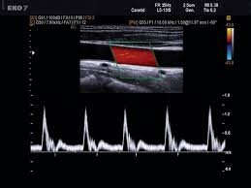

Ситуаційна задача № 2
Яким датчиком було виконано дослідження, опишіть та дайте характеристики швидкісним показникам допплерографії.
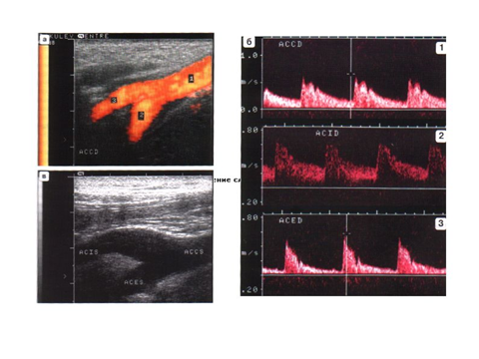

Ситуаційна задача № 3
Дайте визначення, що це за судина та його допплерогафічні характеристики

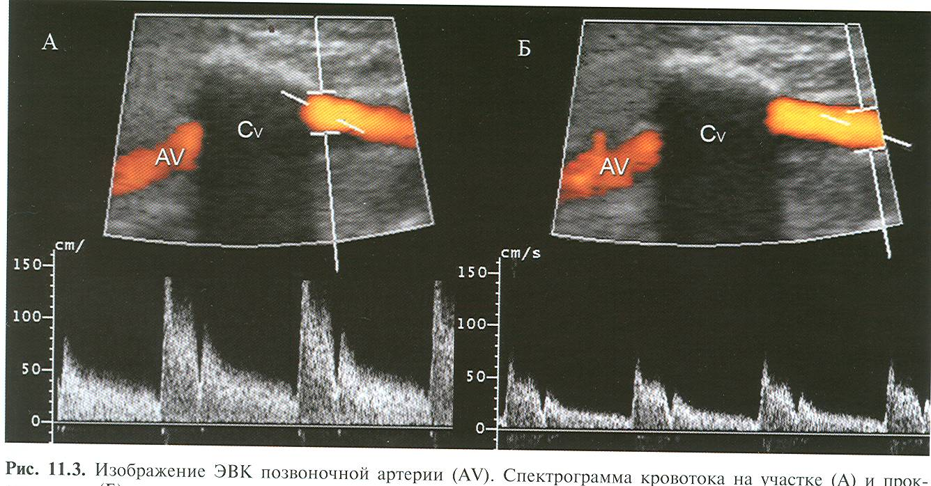

Ситуаційна задача № 4
Визначте варіанти будови Вілізієвого кола
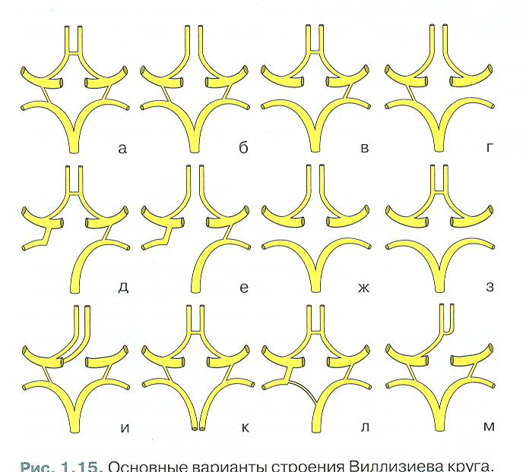

Ситуаційна задача № 5
Визначте: який цей метод дослідження,які судини представлені на сонограмах
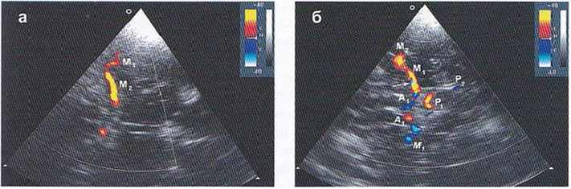

Ситуаційна задача № 6
Опишіть триплекс не сканування (яка це зона дослідження, що указано стрілками)
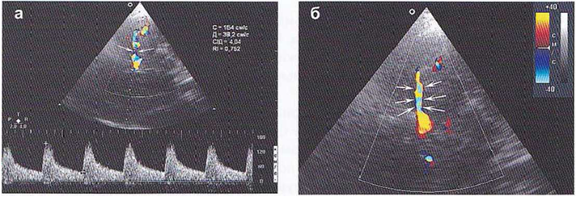

4. Обговорення теоретичних питань:
- ультразвукова анатомія магістральних артерій голови та шиї і з прилеглими органами. Опис ультразвукової картини;
- візуалізацію магістральних артерій голови та шиї в В-режимі.Опис ультразвукової картини;
- кольорове доплерівське дослідження кровотоку магістральних артерій шиї;
- спектральне доплерівське дослідження кровотоку магістральних артерій шиї та голови;
- ультразвукову діагностику магістральних артерій голови та шиї в В-режимі, PWD-режимі, CD-режимі;
5. Теми доповідей/рефератів:
- Спектральне допплерівське дослідження кровотоку в артеріях шиї
- Спектральне допплерівське дослідження кровотоку в артеріях Віллізієвого кола.
-Ідентифікація внутрішньочерепної частини внутрішньої сонної артерії; передніх, середніх та задніх мозкових артерій, базилярних артерій, інтракраніального сегмента хребетних артерій.
- Параметри незміненого кровотоку в артеріях мозку при кольоровому допплерівському дослідженні.
Примітка. При підготовці доповіді, реферату, аналітичного огляду тощо здобувачі вищої освіти можуть, разом із цим, готувати дидактичні наочні матеріали у вигляді таблиць, кадограм, слайдів, малюнків, схем препаратів тощо.
6. Підбиття підсумків
7. Список рекомендованої літератури (основна, додаткова, електронніінформаційніресурси):
Основна:
- Clark's Essential Guideto Clinical Ultrasound: Jan Dodgeon, Gill Harrison: CRC Press. – 2023. 392 р.
- Diagnostic Ultrasound, Third Edition Peter R Hoskins, Kevin Martin, Abigail Thrush CRC Press. -2019. 400 p
- Vascular ULTRASOUND HOW, WHY AND WHEN Abigail Thrush Timothy Hartshorne Colin Deane Elsevier; 4th edition. – 2022. 350 p.
- Vascular Ultrasound. B-Mode, Color Dopplerand Duplex Ultrasound, Contrast-Enhanced Ultrasound Kubale, R. — Stiegler, H. — Weskott, H. Editorial Thieme LIBRO IMPRESO. 1ª Edición Julio– 2023. 574 p.
- Naritaka H., Ishikawa M., Terao S., Kojima A., Kagami H., Inaba M., Kato S. Ultrasonographic Superb Microvascular Imaging for Emergency Surgery of Intracerebral Hemorrhage. J. Clin. Neurosci. 2020; 75:206–209. doi: 10.1016/j.jocn.2020.03.002.
- Ультразвукова детекція церебральної мікроемболії прикаротидних стенозах: досягнення та перспективи (огляд літератури) М.В. Глоба Ендоваскулярна нейрорентгенохірургія – 2020. -№ 1(31). -С. 56-67 https://doi.org/10.26683/2304-9359-2020-1(31)-56-67.
- Pellerito J., Polak J.F. Introduction to Vascular Ultrasonography, 7th Ed. Elsevier,2020, 882 p.
- Питання стандартизації протоколу ультразвукового дослідження судин шиї: огляд сучасних рекомендацій Н.М. Носенко, Д.В. Щеглов, Г.В. Друк Ендоваскулярна Нейрорентгенохірургія. – 2019. No 2(28) С.73-85.
- Sharma P, Hegde R, Kulkarni A, Sharma S, Soin P, Kochar PS, et al. Traumatic vertebral artery injury: a review of the screening criteria, imaging spectrum, mimics, and pitfalls. Pol J Radiol. - 2019;84:e307–18.https://doi.org/10.5114/pjr.2019.88023.

Додаткова:
- Essentials of Abdomino-Pelvic Sonography: A Handbook for Practitioners Goyal Routledge: 2018: 296 p
- Yum S.K., Im S.A., Seo Y.M., Sung I.K. Enlarged subarachnoid space on cranial ultrasound in preterm infants: Neurodevelopmental implication. Sci Rep. 2019; 9(1): 19072.
- Xiaohong Chen, JialiangXu, Yumeng Zhang, Muhui Lin, Hao Wang, Ying Song, Evaluation of hemodynamic characteristics in posterior circulation infarction patients with vertebral artery dominance by color doppler flow imaging and transcranial dopplersonography, International Journal of Neuroscience, 10.1080/00207454.2020.1773820, 131, 11, (1078-1086). 2020.
- Доплерографія магістральних судин шиї / Р. Я. Абдуллаев., В. Й. Калашников. В. Г. Марченко та iн. — Навч. nociб. — X.: Нове слово. 2008. — 48с.
- CaterinaKulyk, Chiara Voltan, MarialauraSimonetto, Anna Palmieri, Filippo Farina, Francesca Vodret, Federica Viaro, Claudio Baracchini, Vertebral artery hypoplasia: an innocent lamb or a disguise?, Journal of Neurology, 10.1007/s00415-018-9004-7, 265, 10, (2346-2352). 2018.
- Nasra K, Osher M. Sonography Vascular Peripheral Arterial Assessment, Protocols, And Interpretation. [Updated 2022 Apr 30]. In: StatPearls [Internet]. Treasure Island (FL): StatPearls Publishing; 2022 Jan-. Available from: https://www.ncbi.nlm.nih.gov/books/NBK570577/
- Оцінка мозкового кровопливу в пацієнтів з вертебробазилярною недостатністю відповідно до наявності структурних змін в системі задньої циркуляції / М. В. Глоба, Л. М. Сулій, В. В. Ващенко, Т. Г. Новікова // Зб. наук. пр. Співробітників НМАПОім. П. Л. Шупика. - 2018. - Вип. 30. - С. 557-566.
Інформаційні ресурси:
Інформаційно - освітнє середовище info.onmedu
https://info.odmu.edu.ua/chair/occupational diseases and functional diagnostics /files
- ultrasound.net.ua - Український портал ультразвукової діагностики
- http://moz.gov.ua – Міністерство охорони здоров’я України
- www.ama-assn.org – Американська медична асоціація / AmericanMedicalAssociation
- www.who.int – Всесвітня організація охорони здоров’я
- www.dec.gov.ua/mtd/home/ - Державний експертний центр МОЗ України
- http://bma.org.uk – Британська медична асоціація
- www.gmc-uk.org - General Medical Council (GMC)
- www.bundesaerztekammer.de – Німецька медична асоціація

Практичне заняття № 8
Тема 8.Ультразвукова анатомія магістральних інтракраніальних артерій та вен голови. Дослідження венозної системи головного мозку.
Мета: вивчити та знати структурні одиниці як артеріальної так і венозної системи головного мозку (пост капілярні венули, мозкові поверхневі вені і глибокі, венозні синуси, магістральні вени), синуси: верхній і нижній сагітальний, прямий, поперековий, кавернозний, сигмо видний. Знати вени: внутрішні мозкові вени, базальна вена (Розенталя), велика вена мозку (Галена). Внутрішня яремна вена. Знати характеристики кровотоку в яремних венах. Рефлюкс на яремній вені. Вивчити та знати основні допплеровскі характеристики венозної системи мозку. Ознаки внутрішньочерепної гіпертензії. Знати основні причини венозного застою, тромбозу яремної вени.
Основні поняття: артеріальний інтракраніальній кровотік, спазмування та дилятація інтракраніальних судин, нормальні показники швидкості кровотоку у церебральних судинах, венозна дисциркуляції (утруднення венозного кровотоку).
План: 1. Організаційні заходи (привітання, перевірка присутніх, повідомлення теми, мети заняття, мотивація здобувачів вищої освіти щодо вивчення теми).
2. Контроль опорного рівня знань (письмова робота, письмове тестування, фронтальне опитування з основної термінології тощо) (у разі необхідності).
3. Питання (тестові завдання) для перевірки базових знань за темою практичного заняття:
1. У нормі напрямок кровотоку в середній мозковій артерії за даними транскраніального дослідження:
а) до датчику +
б) від датчика
2. У нормі напрямок кровотоку в задній мозкової артерії за даними транскраніального дослідження:
а) до датчику +
б) від датчика
3. У нормі напрямок кровотоку в надблоковій артерії:
а) антеградний +
б) ретроградний

4. Напрямок кровотоку в хребетній артерії при повному хребетно-підключичному синдромі обкрадання:
а) антеградний
б) ретроградний +
5. У нормі кровотік у венах:
а) фазний, синхронізований з диханням; +
б) монофазний, синхронізований з диханням
6. Транскраніальна доплерографія артерій виллізієва кола виконується з використанням датчика:
а) 2 МГц +
б) 4 МГц
в) 8 МГц
7. Визначення кровотоку в базальної вені Розенталя здійснюється через:
а) скроневе вікно +
б) субмандібулярний доступ
в) субокципітальний доступ
г) трансорбітальний доступ
8. Кровотік в прямому синусі визначається через:
а) трансокципітальне вікно +
б) трансорбітальне вікно
в) субмандібулярне
г) субокципітальне

Ситуаційна задача № 1
Опішить методику дослідження, які судини можно лоцирувати в цій зоні
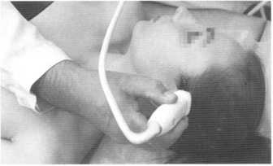
Ситуаційна задача № 2
Опішить методику дослідження, які судини можно лоцирувати в цій ділянці?
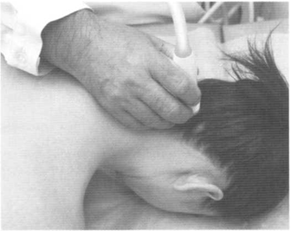

Ситуаційна задача № 3
Дайте опис сонограми та ангіоМРТ
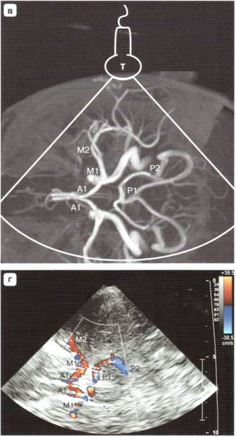

4. Обговорення теоретичних питань:
- який в нормі артеріальний кровотік в церебральних судинах (його характеристика).
- як коректно досліджувати венозний кровотік в інтракраніальному відділі.
- які є наявні стандартні точки локації (доступи) для інтракраніальних судин.
- допплерографічні критерії порушення венозного відтоку з порожнини черепа.
- допплерівський спектр кровотоку у передніх, середніх, задніх мозкових артеріях
- причини дилятації vena jugularis interna, рефлюкс в ній.
5. Теми доповідей/рефератів:
- Дослідження яремних вен. Рефлюкс на яремній вені.
- Основні допплеровскі характеристики венозної системи мозку. Ознаки внутрішньочерепної гіпертензії.
- Ультразвукове дослідження головних церебральних артерій та вен.
Примітка. При підготовці доповіді, реферату, аналітичного огляду тощо здобувачі вищої освіти можуть, разом із цим, готувати дидактичні наочні матеріали у вигляді таблиць, кадограм, слайдів, малюнків, схем препаратів тощо.
6. Підбиття підсумків
7. Список рекомендованої літератури (основна, додаткова, електронні інформаційніресурси):
Основна:
- Clark's Essential Guideto Clinical Ultrasound: Jan Dodgeon, Gill Harrison: CRC Press. – 2023. 392 р.
- Diagnostic Ultrasound, Third Edition Peter R Hoskins, Kevin Martin, Abigail Thrush CRC Press. -2019. 400 p
- Vascular ULTRASOUND HOW, WHY AND WHEN Abigail Thrush Timothy Hartshorne Colin Deane Elsevier; 4th edition. – 2022. 350 p.
- Vascular Ultrasound. B-Mode, Color Dopplerand Duplex Ultrasound, Contrast-Enhanced Ultrasound Kubale, R. — Stiegler, H. — Weskott, H. Editorial Thieme LIBRO IMPRESO. 1ª Edición Julio– 2023. 574 p.
- Naritaka H., Ishikawa M., Terao S., Kojima A., Kagami H., Inaba M., Kato S. Ultrasonographic Superb Microvascular Imaging for Emergency Surgery of Intracerebral Hemorrhage. J. Clin. Neurosci. 2020; 75:206–209. doi: 10.1016/j.jocn.2020.03.002.
- Ультразвукова детекція церебральної мікроемболії прикаротидних стенозах: досягнення та перспективи (огляд літератури) М.В. Глоба Ендоваскулярна нейрорентгенохірургія – 2020. -№ 1(31). -С. 56-67 https://doi.org/10.26683/2304-9359-2020-1(31)-56-67.
- Pellerito J., Polak J.F. Introduction to Vascular Ultrasonography, 7th Ed. Elsevier,2020, 882 p.
- Питання стандартизації протоколу ультразвукового дослідження судин шиї: огляд сучасних рекомендацій Н.М. Носенко, Д.В. Щеглов, Г.В. Друк Ендоваскулярна Нейрорентгенохірургія. – 2019. No 2(28) С.73-85.
- Sharma P, Hegde R, Kulkarni A, Sharma S, Soin P, Kochar PS, et al. Traumatic vertebral artery injury: a review of the screening criteria, imaging spectrum, mimics, and pitfalls. Pol J Radiol. - 2019;84:e307–18.https://doi.org/10.5114/pjr.2019.88023.

Додаткова:
- Essentials of Abdomino-Pelvic Sonography: A Handbook for Practitioners Goyal Routledge: 2018: 296 p
- Yum S.K., Im S.A., Seo Y.M., Sung I.K. Enlarged subarachnoid space on cranial ultrasound in preterm infants: Neurodevelopmental implication. Sci Rep. 2019; 9(1): 19072.
- Xiaohong Chen, JialiangXu, Yumeng Zhang, Muhui Lin, Hao Wang, Ying Song, Evaluation of hemodynamic characteristics in posterior circulation infarction patients with vertebral artery dominance by color doppler flow imaging and transcranial dopplersonography, International Journal of Neuroscience, 10.1080/00207454.2020.1773820, 131, 11, (1078-1086). 2020.
- Доплерографія магістральних судин шиї / Р. Я. Абдуллаев., В. Й. Калашников. В. Г. Марченко та iн. — Навч. nociб. — X.: Нове слово. 2008. — 48с.
- CaterinaKulyk, Chiara Voltan, MarialauraSimonetto, Anna Palmieri, Filippo Farina, Francesca Vodret, Federica Viaro, Claudio Baracchini, Vertebral artery hypoplasia: an innocent lamb or a disguise?, Journal of Neurology, 10.1007/s00415-018-9004-7, 265, 10, (2346-2352). 2018.
- Nasra K, Osher M. Sonography Vascular Peripheral Arterial Assessment, Protocols, And Interpretation. [Updated 2022 Apr 30]. In: StatPearls [Internet]. Treasure Island (FL): StatPearls Publishing; 2022 Jan-. Available from: https://www.ncbi.nlm.nih.gov/books/NBK570577/
- Оцінка мозкового кровопливу в пацієнтів з вертебробазилярною недостатністю відповідно до наявності структурних змін в системі задньої циркуляції / М. В. Глоба, Л. М. Сулій, В. В. Ващенко, Т. Г. Новікова // Зб. наук. пр. Співробітників НМАПОім. П. Л. Шупика. - 2018. - Вип. 30. - С. 557-566.
Інформаційні ресурси:
Інформаційно - освітнє середовище info.onmedu
https://info.odmu.edu.ua/chair/occupational diseases and functional diagnostics /files
- ultrasound.net.ua - Український портал ультразвукової діагностики
- http://moz.gov.ua – Міністерство охорони здоров’я України
- www.ama-assn.org – Американська медична асоціація / AmericanMedicalAssociation
- www.who.int – Всесвітня організація охорони здоров’я
- www.dec.gov.ua/mtd/home/ - Державний експертний центр МОЗ України
- http://bma.org.uk – Британська медична асоціація
- www.gmc-uk.org - General Medical Council (GMC)
- www.bundesaerztekammer.de – Німецька медична асоціація

Практичне заняття № 9
Тема 9. Технологія транскраніального дуплексного сканування інтракраніальних судин голови.
Мета:Визначити показання та недоцільність проведення транскраніального дослідження гемодинаміки головного мозку; вибрати адекватну завданням дослідження частоту ультразвукового датчика для церебральних судин; вміти диференціювати основні інтракраніальні судини (артерії, вени); вибрати адекватний завданням дослідження режим доплерографії; знати основні ультразвукові доступи для дослідження гемодинаміки церебральних судин; вивчити параметри кровотоку в інтрацеребральних судинах.
Основні поняття: допплерівського спектру церебрального кровотоку, лінійної швидкості кровотоку в передніх, середніх та задніх мозкових артеріях, індекси резистентності та пульсації судин; методика регулювання кольорового допплерівського картування судин; основні ультразвукові доступи для дослідження гемодинаміки церебральних судин.
План: 1. Організаційні заходи (привітання, перевірка присутніх, повідомлення теми, мети заняття, мотивація здобувачів вищої освіти щодо вивчення теми).
2. Контроль опорного рівня знань (письмова робота, письмове тестування, фронтальне опитування з основної термінології тощо) (у разі необхідності).
3. Питання (тестові завдання) для перевірки базових знань за темою практичного заняття:
    - Очна артерія є гілкою:
а) внутрішньої сонної артерії; +
б) середньої мозкової артерії;
в) зовнішньої сонною артерією;
г) поверхневої.
    - Основну артерію можна візуалізувати через:
а) трансорбітальне вікно;
б) субокціпітальне вікно; +
в) транстемпоральне вікно;
г) субмандібудярне вікно.
3. Динамічне дослідження за допомогою транскраніальної доплерографії використовується для діагностики:
а) емболів; +
б) гемо динамічно- значущого стенозу;
в) внутрішньочерепної гіпертензії;
г) зміни серцевого викиду.
4. У нормі напрямок кровотоку в середній мозковій артерії за даними транскраніального дослідження:
а) до датчику +
б) від датчика
5. У нормі напрямок кровотоку в передній мозковий артерії за даними транскраніального дослідження:
а) до датчику
б) від датчика +
6. У нормі напрямок кровотоку в задній мозкової артерії за даними транскраніального дослідження:
а) до датчику +
б) від датчика
7. Кількісною мірою турбулентності потоку є:
а) число Рейнольдса +
б) щільність крові
в) індекс Пурселя
8. У нормі напрямок кровотоку в надблоковій артерії:
а) антеградне
б) ретроградне
в) змішане
г) змішане з переважанням антеградного
д) змішане з переважанням ретроградного
9. Транскраніальна доплерографія артерій вілізіїва кола виконується з використанням датчика:
а) 2 МГц +
б) 4 МГц
в) 8 МГц
10. Магістральний тип кровотоку характеризується:
а) гострою вершиною в систолу, зворотним кровотоком у період ранньої діастоли та кровотоком у період пізньої діастоли
б) зниженням та закругленням систолічного піку, уповільненим підйомом та спадом кривої швидкості кровотоку
в) зниженням та закругленням систолічного піку
г) уповільненим підйомом швидкості кровотоку
д) уповільненим спадом кривої швидкості кровотоку

Ситуаційна задача № 1
На сонограмі з яких судин представлена допплерограма?
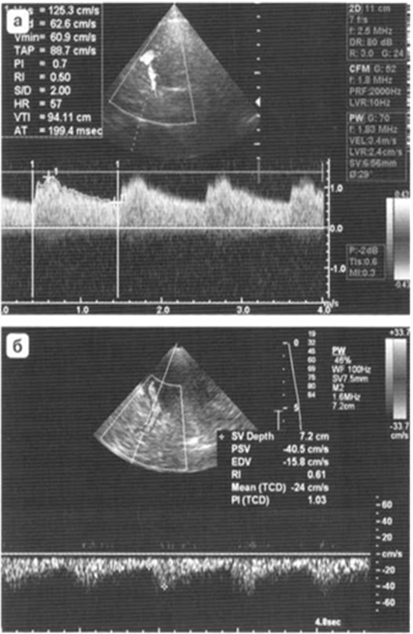
Ситуаційна задача №2
Для якої судини притаманний такий спектр кровотоку (аргументуйте свій вибір)
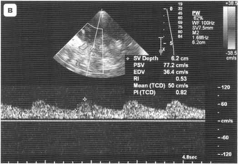
Ситуаційна задача № 3
Опишіть сонограму, дайте визначення структурним елементам, вид датчика, яким проведено дослідження.
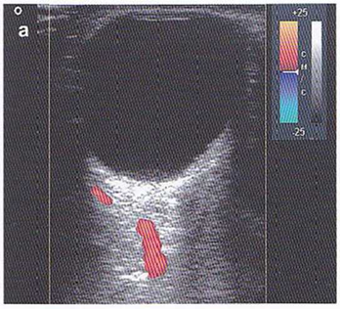

4. Обговорення теоретичних питань:
- ідентифікація передньої, середньої і задньої мозкових артерій (за спектром кровотоку);
- сканування з транстемпорального, трансорбітального та трансокципітального доступу. Візуалізація сполучних артерій.
- колатеральний кровообіг (інтракраніальні, екстракраніальні і екстра-інтракраніальні шляхи кровопостачання мозку).
- швидкісні характеристики кровотоку та індекс резистентності церебральних судин.
- аномалії будови віллізіева кола;
- перевага фазованого датчика для сканування церебральних судин, чому саме він.

5. Теми доповідей/рефератів:
- Передня циркуляція (дослідження в триплексному режимі)
- Задня циркуляція (дослідження в триплексеному режимі)
- Застійно-гипоксична форма венозної дисциркуляції, які вона має підтвердження допплерографічно;
Примітка. При підготовці доповіді, реферату, аналітичного огляду тощо здобувачі вищої освіти можуть, разом із цим, готувати дидактичні наочні матеріали у вигляді таблиць, кадограм, слайдів, малюнків, схем препаратів тощо.
6. Підбиття підсумків
7. Список рекомендованої літератури (основна, додаткова, електронні інформаційніресурси):
Основна:
- Clark's Essential Guideto Clinical Ultrasound: Jan Dodgeon, Gill Harrison: CRC Press. – 2023. 392 р.
- Diagnostic Ultrasound, Third Edition Peter R Hoskins, Kevin Martin, Abigail Thrush CRC Press. -2019. 400 p
- Vascular ULTRASOUND HOW, WHY AND WHEN Abigail Thrush Timothy Hartshorne Colin Deane Elsevier; 4th edition. – 2022. 350 p.
- Vascular Ultrasound. B-Mode, Color Dopplerand Duplex Ultrasound, Contrast-Enhanced Ultrasound Kubale, R. — Stiegler, H. — Weskott, H. Editorial Thieme LIBRO IMPRESO. 1ª Edición Julio– 2023. 574 p.
- Naritaka H., Ishikawa M., Terao S., Kojima A., Kagami H., Inaba M., Kato S. Ultrasonographic Superb Microvascular Imaging for Emergency Surgery of Intracerebral Hemorrhage. J. Clin. Neurosci. 2020; 75:206–209. doi: 10.1016/j.jocn.2020.03.002.
- Ультразвукова детекція церебральної мікроемболії прикаротидних стенозах: досягнення та перспективи (огляд літератури) М.В. Глоба Ендоваскулярна нейрорентгенохірургія – 2020. -№ 1(31). -С. 56-67 https://doi.org/10.26683/2304-9359-2020-1(31)-56-67.
- Pellerito J., Polak J.F. Introduction to Vascular Ultrasonography, 7th Ed. Elsevier,2020, 882 p.
- Питання стандартизації протоколу ультразвукового дослідження судин шиї: огляд сучасних рекомендацій Н.М. Носенко, Д.В. Щеглов, Г.В. Друк Ендоваскулярна Нейрорентгенохірургія. – 2019. No 2(28) С.73-85.
- Sharma P, Hegde R, Kulkarni A, Sharma S, Soin P, Kochar PS, et al. Traumatic vertebral artery injury: a review of the screening criteria, imaging spectrum, mimics, and pitfalls. Pol J Radiol. - 2019;84:e307–18.https://doi.org/10.5114/pjr.2019.88023.

Додаткова:
- Essentials of Abdomino-Pelvic Sonography: A Handbook for Practitioners Goyal Routledge: 2018: 296 p
- Yum S.K., Im S.A., Seo Y.M., Sung I.K. Enlarged subarachnoid space on cranial ultrasound in preterm infants: Neurodevelopmental implication. Sci Rep. 2019; 9(1): 19072.
- Xiaohong Chen, JialiangXu, Yumeng Zhang, Muhui Lin, Hao Wang, Ying Song, Evaluation of hemodynamic characteristics in posterior circulation infarction patients with vertebral artery dominance by color doppler flow imaging and transcranial dopplersonography, International Journal of Neuroscience, 10.1080/00207454.2020.1773820, 131, 11, (1078-1086). 2020.
- Доплерографія магістральних судин шиї / Р. Я. Абдуллаев., В. Й. Калашников. В. Г. Марченко та iн. — Навч. nociб. — X.: Нове слово. 2008. — 48с.
- CaterinaKulyk, Chiara Voltan, MarialauraSimonetto, Anna Palmieri, Filippo Farina, Francesca Vodret, Federica Viaro, Claudio Baracchini, Vertebral artery hypoplasia: an innocent lamb or a disguise?, Journal of Neurology, 10.1007/s00415-018-9004-7, 265, 10, (2346-2352). 2018.
- Nasra K, Osher M. Sonography Vascular Peripheral Arterial Assessment, Protocols, And Interpretation. [Updated 2022 Apr 30]. In: StatPearls [Internet]. Treasure Island (FL): StatPearls Publishing; 2022 Jan-. Available from: https://www.ncbi.nlm.nih.gov/books/NBK570577/
- Оцінка мозкового кровопливу в пацієнтів з вертебробазилярною недостатністю відповідно до наявності структурних змін в системі задньої циркуляції / М. В. Глоба, Л. М. Сулій, В. В. Ващенко, Т. Г. Новікова // Зб. наук. пр. Співробітників НМАПОім. П. Л. Шупика. - 2018. - Вип. 30. - С. 557-566.
Інформаційні ресурси:
Інформаційно - освітнє середовище info.onmedu
https://info.odmu.edu.ua/chair/occupational diseases and functional diagnostics /files
- ultrasound.net.ua - Український портал ультразвукової діагностики
- http://moz.gov.ua – Міністерство охорони здоров’я України
- www.ama-assn.org – Американська медична асоціація / AmericanMedicalAssociation
- www.who.int – Всесвітня організація охорони здоров’я
- www.dec.gov.ua/mtd/home/ - Державний експертний центр МОЗ України
- http://bma.org.uk – Британська медична асоціація
- www.gmc-uk.org - General Medical Council (GMC)
- www.bundesaerztekammer.de – Німецька медична асоціація

Практичне заняття № 10

Тема 10. Функціональні проби на основі механічного фактора, хімічного впливу та метаболічного механізму. Концепція цереброваскулярної реактивності. Методика проведення.
Мета: вивчити та знати концепцію цереброваскулярної реактивності. Знати методику проведення проб. Вивчити та знати параметри оцінки цереброваскулярної реактивності в нормі та при патології. Вивчити функціональні проби для артеріального та венозного кровотоку. Основні критерії ураження судин.
Основні поняття: компресійні проби, функціонування передньої і задньої комунікантних артерій, компресійний тест Гіллера, поворотні проби, гіперкапнічна проба, проба Вальсальви.
План: 1. Організаційні заходи (привітання, перевірка присутніх, повідомлення теми, мети заняття, мотивація здобувачів вищої освіти щодо вивчення теми).
2. Контроль опорного рівня знань (письмова робота, письмове тестування, фронтальне опитування з основної термінології тощо) (у разі необхідності).
3. Питання (тестові завдання) для перевірки базових знань за темою практичного заняття:
1. У нормі кровотік у венах:
а) фазний, синхронізований з диханням: +
б) монофазний, синхронізований з диханням
2. У нормі при компресії вени датчиком:
а) просвіт судини не змінюється;
б) стінки спадаються і зникає просвіт +
3.При неспроможності клапанного апарату вен реєструється:
а) рефлюкс крові в ретроградному напрямку +
б) рефлюкс крові в антеградному напрямку
4. Величина об'ємної швидкості кровотоку в еластичному резервуарі залежить від:
а) розтяжності стінки резервуара
б) товщини стінки резервуару
в) величини гравітаційної потенційної енергії
г) вірно б) та в)
д) все правильно
5. При неспроможності клапанного апарату вен реєструється:
а) рефлюкс крові у ретроградному напрямку
б) рефлюкс крові в антеградному напрямку
в) відсутність рефлюксу
г) реєстрація неможлива
д) рефлюкс у змішаному напрямку
6. У нормі при компресії вени датчиком:
а) просвіт судини не змінюється
б) стінки спадаються і зникає просвіт
в) стінки розширюються
г) просвіт розширюється
д) вірно в) та г)
7. Яка глибина сканування й у конвексного датчика?
1) 10-15 см;
2) 15-25 см;
3) 25-30 см;
4) 30-35 см.
8. При гіпокапнічному навантаженні відбувається:
а) розширення резистивних судин;
б) звуження резистивних судин; +
в) вазоспазм магістральної судини;
г) зниження тонусу магістральної судини.

Ситуаційна задача № 1
Оцініть швидкісні параметри кровотоку у середній мозковій артерії, під час проведення функціональної проби.
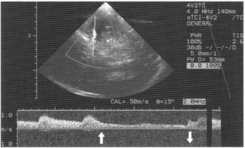
Ситуаційна задача № 2
Опішить реакціяю кровотоку в інтракраніальних артеріях на перетиснення правої загальної сонної артерії (хрест)
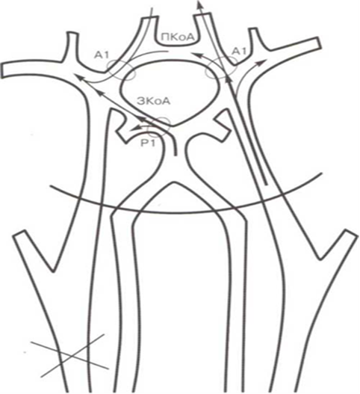
Ситуаційна задача № 3
Допплерограма кровотоку в середній мозковій артерії при виконанні компресійного каротидного тесту для оцінки ауторегуляції МК (тест Гілера). В чому полягає його суть, охарактеризуйте зміни, що відбуваються
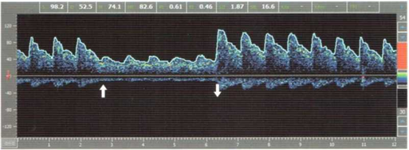
Ситуаційна задача № 4
Показано допплерограми кровотоку із середньої мозкової артерії при проведенні гіперкапнічної проби. Дайте характеристику змін кровотоку, чому це відбулося.
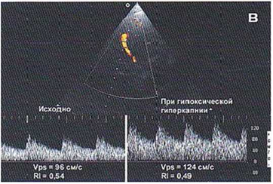
- Обговорення теоретичних питань:
- Функціональні проби. Оцінити толерантність головного мозку до ішемії.
- Оцінка функціонування передньої і задньої комунікантних артерій.
- Оцінка результатів поворотніх проб.
- Гіперкапнічна проба.
- Функціональні проби для венозного кровотоку.
5. Теми доповідей/рефератів:
- Орто- і анти орто-статичні навантаження.
- Гіперкапнічна проба (методика проведення, інтерпретація даних)
- Проба Вальсальви. Білатеральна мануальна компресія ВЯВ.
- Осциляторний тест (методика проведення, інтерпретація кінцевих даних)
- Бульбашковий тест (методика проведення, інтерпретація кінцевих даних)
Примітка. При підготовці доповіді, реферату, аналітичного огляду тощо здобувачі вищої освіти можуть, разом із цим, готувати дидактичні наочні матеріали у вигляді таблиць, кадограм, слайдів, малюнків, схем препаратів тощо.

6. Підбиття підсумків
7. Список рекомендованої літератури (основна, додаткова, електронні
інформаційніресурси):
Основна:
- Clark's Essential Guideto Clinical Ultrasound: Jan Dodgeon, Gill Harrison: CRC Press. – 2023. 392 р.
- Diagnostic Ultrasound, Third Edition Peter R Hoskins, Kevin Martin, Abigail Thrush CRC Press. -2019. 400 p
- Vascular ULTRASOUND HOW, WHY AND WHEN Abigail Thrush Timothy Hartshorne Colin Deane Elsevier; 4th edition. – 2022. 350 p.
- Vascular Ultrasound. B-Mode, Color Dopplerand Duplex Ultrasound, Contrast-Enhanced Ultrasound Kubale, R. — Stiegler, H. — Weskott, H. Editorial Thieme LIBRO IMPRESO. 1ª Edición Julio– 2023. 574 p.
- Naritaka H., Ishikawa M., Terao S., Kojima A., Kagami H., Inaba M., Kato S. Ultrasonographic Superb Microvascular Imaging for Emergency Surgery of Intracerebral Hemorrhage. J. Clin. Neurosci. 2020; 75:206–209. doi: 10.1016/j.jocn.2020.03.002.
- Ультразвукова детекція церебральної мікроемболії прикаротидних стенозах: досягнення та перспективи (огляд літератури) М.В. Глоба Ендоваскулярна нейрорентгенохірургія – 2020. -№ 1(31). -С. 56-67 https://doi.org/10.26683/2304-9359-2020-1(31)-56-67.
- Pellerito J., Polak J.F. Introduction to Vascular Ultrasonography, 7th Ed. Elsevier,2020, 882 p.
- Питання стандартизації протоколу ультразвукового дослідження судин шиї: огляд сучасних рекомендацій Н.М. Носенко, Д.В. Щеглов, Г.В. Друк Ендоваскулярна Нейрорентгенохірургія. – 2019. No 2(28) С.73-85.
- Sharma P, Hegde R, Kulkarni A, Sharma S, Soin P, Kochar PS, et al. Traumatic vertebral artery injury: a review of the screening criteria, imaging spectrum, mimics, and pitfalls. Pol J Radiol. - 2019;84:e307–18.https://doi.org/10.5114/pjr.2019.88023.

Додаткова:
- Essentials of Abdomino-Pelvic Sonography: A Handbook for Practitioners Goyal Routledge: 2018: 296 p
- Yum S.K., Im S.A., Seo Y.M., Sung I.K. Enlarged subarachnoid space on cranial ultrasound in preterm infants: Neurodevelopmental implication. Sci Rep. 2019; 9(1): 19072.
- Xiaohong Chen, JialiangXu, Yumeng Zhang, Muhui Lin, Hao Wang, Ying Song, Evaluation of hemodynamic characteristics in posterior circulation infarction patients with vertebral artery dominance by color doppler flow imaging and transcranial dopplersonography, International Journal of Neuroscience, 10.1080/00207454.2020.1773820, 131, 11, (1078-1086). 2020.
- Доплерографія магістральних судин шиї / Р. Я. Абдуллаев., В. Й. Калашников. В. Г. Марченко та iн. — Навч. nociб. — X.: Нове слово. 2008. — 48с.
- CaterinaKulyk, Chiara Voltan, MarialauraSimonetto, Anna Palmieri, Filippo Farina, Francesca Vodret, Federica Viaro, Claudio Baracchini, Vertebral artery hypoplasia: an innocent lamb or a disguise?, Journal of Neurology, 10.1007/s00415-018-9004-7, 265, 10, (2346-2352). 2018.
- Nasra K, Osher M. Sonography Vascular Peripheral Arterial Assessment, Protocols, And Interpretation. [Updated 2022 Apr 30]. In: StatPearls [Internet]. Treasure Island (FL): StatPearls Publishing; 2022 Jan-. Available from: https://www.ncbi.nlm.nih.gov/books/NBK570577/
- Оцінка мозкового кровопливу в пацієнтів з вертебробазилярною недостатністю відповідно до наявності структурних змін в системі задньої циркуляції / М. В. Глоба, Л. М. Сулій, В. В. Ващенко, Т. Г. Новікова // Зб. наук. пр. Співробітників НМАПОім. П. Л. Шупика. - 2018. - Вип. 30. - С. 557-566.
Інформаційні ресурси:
Інформаційно - освітнє середовище info.onmedu
https://info.odmu.edu.ua/chair/occupational diseases and functional diagnostics /files
- ultrasound.net.ua - Український портал ультразвукової діагностики
- http://moz.gov.ua – Міністерство охорони здоров’я України
- www.ama-assn.org – Американська медична асоціація / AmericanMedicalAssociation
- www.who.int – Всесвітня організація охорони здоров’я
- www.dec.gov.ua/mtd/home/ - Державний експертний центр МОЗ України
- http://bma.org.uk – Британська медична асоціація
- www.gmc-uk.org - General Medical Council (GMC)
- www.bundesaerztekammer.de – Німецька медична асоціація

Практичне заняття № 11
Тема 11.Ультразвукові дані основних судинних уражень. Порушення гемодинаміки в екстракраніальних судинах
Мета: вивчити та знати ультразвукову діагностику аномалій розвитку магістральних артерій, вен голови та шиї у В-режимі, PWD-режимі, CD-режимі, дуплексному та триплексному режимі. Знати ультразвукові критерії нестенозуючого та стенозуючого атеросклерозу, класифікацію атеросклеротичних бляшок. Знати чим відрізняеться спектр кровотоку при різних відсотках стенозу. Вивчити та знати аномалії розвитку судин (аневризми, деформації, десекції). Знати, що собою представляють пухлини каротидного синуса.
Основні поняття: атеросклеротичне ураження судин (види атеросклеротичних бляшок), визначення ступеня стенозу, аневризми, деформації судин, спектр кровотоку при різних ектракраніальних порушенях в бассейні каротид та вертебро-базилярному басейні.
План: 1. Організаційні заходи (привітання, перевірка присутніх, повідомлення теми, мети заняття, мотивація здобувачів вищої освіти щодо вивчення теми).
2. Контроль опорного рівня знань (письмова робота, письмове тестування, фронтальне опитування з основної термінології тощо) (у разі необхідності).
3. Питання (тестові завдання) для перевірки базових знань за темою практичного заняття:
1. Величина шару інтима-медіа артеріальної стінки у загальній сонній артерії в нормі становить:
а) до 1,0 мм
б) до 1,5 мм
в) до 2,0 мм
г) до 2,5 мм
д) до 3,0 мм
2. За ультразвуковими критеріями гетерогенна атеросклеротична бляшка - це:
а) бляшка з крововиливом
б) бляшка з виразкою
в) м'яка бляшка
г) вірно а) та б)
д) все правильно
3. Кальциновані атеросклеротичні бляшки частіше локалізуються в:
а) зовнішньої сонної артерії
б) хребетної артерії
в) клубових та стегнових артеріях
г) підколінної артерії
д) дорзальної артерії стопи
4. Гетерогенні бляшки найчастіше локалізуються в:
а) стегнової артерії
б) внутрішньої сонної артерії
в) хребетної артерії
г) підколінної артерії
д) дорзальної артерії стопи
5. За ультразвуковими критеріями гомогенна бляшка - це:
а) бляшка однорідна за структурою;
б) бляшка з крововиливом;
в) бляшка з виразкою
г) кальцинована бляшка
д) вірно б) та в)
6. При ламінарному потоці визначається профіль швидкості:
а) параболічний;
б) наближається до плоскопаралельного
в) еліпсоїдний
г) плоскопаралельний
д) вірно в) та г)
7. Для гіпоплазії хребетної артерії характерне зменшення діаметра хребетної артерії до:
а) 5,0 мм
б) 4,0 мм
в) 3,0 мм
г) 2,5 мм
д) 2,0 мм і менше
8. При петлеподібному вигині внутрішньої сонної артерії доплерівська картина не відрізняється від такої при:
а) стенозі внутрішньої сонної артерії
б) стеноз зовнішньої сонної артерії
в) стенозі загальної сонної артерії
г) дилатації зовнішньої сонної артерії
д) дилатації загальної сонної артерії
9. Гіпоплазія загальної сонної артерії виявляється:
а) при оклюзії плечеголовного ствола
б) при оклюзії внутрішньої сонної аритерії у гирлі
в) при стенозі підключичної артерії у гирлі
г) вірно б) та в)
д) все правильно
10. Деформації артерій частіше локалізуються:
а) над гирлами артерій
б) протягом артерій
в) у місці біфуркації артерій
г) вірно а) та в)
д) все правильно

Ситуаційна задача № 1
Опишіть сонограму, дайте визначення ступеня стенозу.
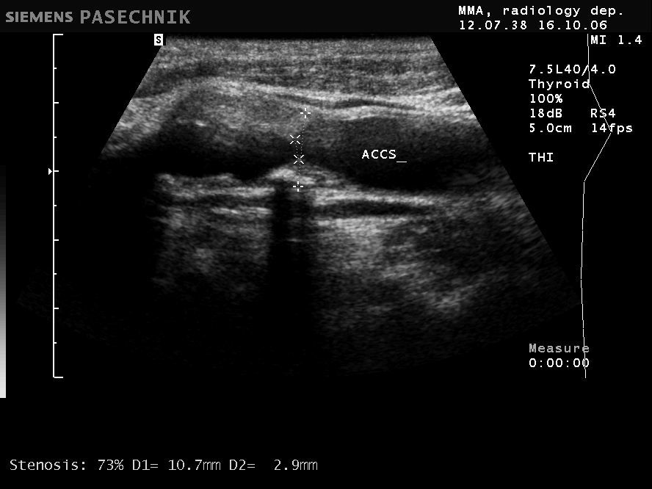

Ситуаційна задача № 2
Опишіть сонограму, дайте визначення, що до ступеня стенозу.
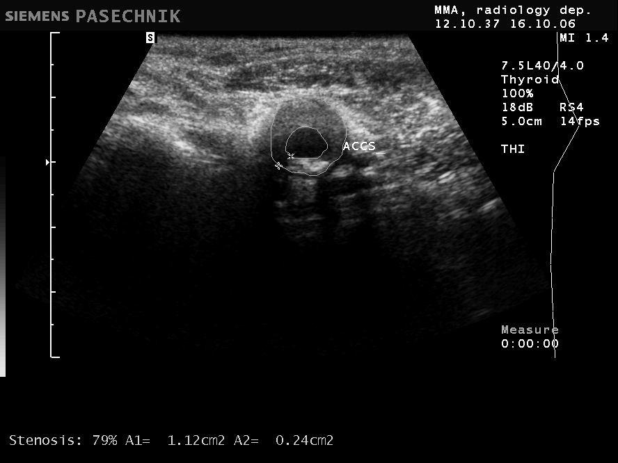

Ситуаційна задача № 3
Опишіть сонограму, визначте основну патологію
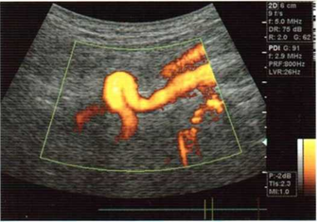

Ситуаційна задача № 4
Опишіть сонограму, який імовірний діагноз у пацієнта.
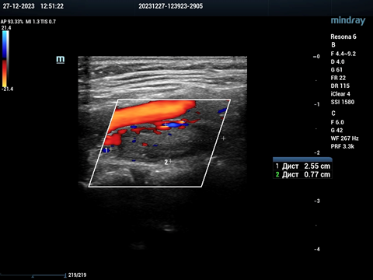
4.Обговорення теоретичних питань:
- Що вважається найбільш ранньою функціональною ознакою атеросклеротичного ураження артерій. Які критерії дисфункції ендотелію;
- Як більшість рекомендацій визначають атеросклеротичну бляшку;
- Яка існує класифікація атеросклеротичних бляшок;
- Як оцінити вираженість стенозу брахіоцефальних артерій;
- У чому відмінності нестабільної та нестабільної атеросклеротичної бляшки;
- Які критерії локальної гемодинамічної значимости деформації внутрішньої сонної артерії;
- У зоні найбільш вираженою деформації артерії (ангуляції) як веде себе пікова швидкість кровотоку;
- Екстравазальна компресія хребетних артерій, які визначити доплерографічно.

5. Теми доповідей/рефератів:
- Критерії дисфункції ендотелію. Рекомендації щодо визначення атеросклеротичної бляшки. Три групи атеросклеротичних бляшок.
- Вид бляшок: стабільна, нестабільна, ускладнена, кальцинована бляшка.
- Критерії ступеня стенозу хребетних артерій. Синдром обкрадання (steal-синдром) головного мозку. Три види хребетно-підключичного steal-синдрому.
- Аплазія, недорозвинення артерій (гіпоплазія), аневризми). Ультразвукова класифікація деформації внутрішніх сонних артерій. Екстравазальна компресія хребетних артерій.
Примітка. При підготовці доповіді, реферату, аналітичного огляду тощо здобувачі вищої освіти можуть, разом із цим, готувати дидактичні наочні матеріали у вигляді таблиць, кадограм, слайдів, малюнків, схем препаратів тощо.
6. Підбиття підсумків
7. Список рекомендованої літератури (основна, додаткова, електронні
інформаційніресурси):

Основна:
- Clark's Essential Guideto Clinical Ultrasound: Jan Dodgeon, Gill Harrison: CRC Press. – 2023. 392 р.
- Diagnostic Ultrasound, Third Edition Peter R Hoskins, Kevin Martin, Abigail Thrush CRC Press. -2019. 400 p
- Vascular ULTRASOUND HOW, WHY AND WHEN Abigail Thrush Timothy Hartshorne Colin Deane Elsevier; 4th edition. – 2022. 350 p.
- Vascular Ultrasound. B-Mode, Color Dopplerand Duplex Ultrasound, Contrast-Enhanced Ultrasound Kubale, R. — Stiegler, H. — Weskott, H. Editorial Thieme LIBRO IMPRESO. 1ª Edición Julio– 2023. 574 p.
- Naritaka H., Ishikawa M., Terao S., Kojima A., Kagami H., Inaba M., Kato S. Ultrasonographic Superb Microvascular Imaging for Emergency Surgery of Intracerebral Hemorrhage. J. Clin. Neurosci. 2020; 75:206–209. doi: 10.1016/j.jocn.2020.03.002.
- Ультразвукова детекція церебральної мікроемболії прикаротидних стенозах: досягнення та перспективи (огляд літератури) М.В. Глоба Ендоваскулярна нейрорентгенохірургія – 2020. -№ 1(31). -С. 56-67 https://doi.org/10.26683/2304-9359-2020-1(31)-56-67.
- Pellerito J., Polak J.F. Introduction to Vascular Ultrasonography, 7th Ed. Elsevier,2020, 882 p.
- Питання стандартизації протоколу ультразвукового дослідження судин шиї: огляд сучасних рекомендацій Н.М. Носенко, Д.В. Щеглов, Г.В. Друк Ендоваскулярна Нейрорентгенохірургія. – 2019. No 2(28) С.73-85.
- Sharma P, Hegde R, Kulkarni A, Sharma S, Soin P, Kochar PS, et al. Traumatic vertebral artery injury: a review of the screening criteria, imaging spectrum, mimics, and pitfalls. Pol J Radiol. - 2019;84:e307–18.https://doi.org/10.5114/pjr.2019.88023.

Додаткова:
- Essentials of Abdomino-Pelvic Sonography: A Handbook for Practitioners Goyal Routledge: 2018: 296 p
- Yum S.K., Im S.A., Seo Y.M., Sung I.K. Enlarged subarachnoid space on cranial ultrasound in preterm infants: Neurodevelopmental implication. Sci Rep. 2019; 9(1): 19072.
- Xiaohong Chen, JialiangXu, Yumeng Zhang, Muhui Lin, Hao Wang, Ying Song, Evaluation of hemodynamic characteristics in posterior circulation infarction patients with vertebral artery dominance by color doppler flow imaging and transcranial dopplersonography, International Journal of Neuroscience, 10.1080/00207454.2020.1773820, 131, 11, (1078-1086). 2020.
- Доплерографія магістральних судин шиї / Р. Я. Абдуллаев., В. Й. Калашников. В. Г. Марченко та iн. — Навч. nociб. — X.: Нове слово. 2008. — 48с.
- CaterinaKulyk, Chiara Voltan, MarialauraSimonetto, Anna Palmieri, Filippo Farina, Francesca Vodret, Federica Viaro, Claudio Baracchini, Vertebral artery hypoplasia: an innocent lamb or a disguise?, Journal of Neurology, 10.1007/s00415-018-9004-7, 265, 10, (2346-2352). 2018.
- Nasra K, Osher M. Sonography Vascular Peripheral Arterial Assessment, Protocols, And Interpretation. [Updated 2022 Apr 30]. In: StatPearls [Internet]. Treasure Island (FL): StatPearls Publishing; 2022 Jan-. Available from: https://www.ncbi.nlm.nih.gov/books/NBK570577/
- Оцінка мозкового кровопливу в пацієнтів з вертебробазилярною недостатністю відповідно до наявності структурних змін в системі задньої циркуляції / М. В. Глоба, Л. М. Сулій, В. В. Ващенко, Т. Г. Новікова // Зб. наук. пр. Співробітників НМАПОім. П. Л. Шупика. - 2018. - Вип. 30. - С. 557-566.
Інформаційні ресурси:
Інформаційно - освітнє середовище info.onmedu
https://info.odmu.edu.ua/chair/occupational diseases and functional diagnostics /files
ultrasound.net.ua - Український портал ультразвукової діагностики
http://moz.gov.ua – Міністерство охорони здоров’я України
www.ama-assn.org – Американська медична асоціація / AmericanMedicalAssociation
www.who.int – Всесвітня організація охорони здоров’я
www.dec.gov.ua/mtd/home/ - Державний експертний центр МОЗ України
http://bma.org.uk – Британська медична асоціація
www.gmc-uk.org - General Medical Council (GMC)
www.bundesaerztekammer.de – Німецька медична асоціація

Практичне заняття № 12
Тема 12.Ультразвукова діагностика екстра- та інтрацеребральних судиних патологій.
Мета:вивчити та знати, що представляє собою оклюзія судин. Знати, що собою представляє колатеральний кровотік при виражених стенозах та оклюзіях. Знати, що таке хребтово- підключичний стіл-синдром (початковий, прехідний, повний). Вивчити та знати основні судинні захворювання мозку. Патогенез і характер порушення мозкового кровообігу. Етапи компенсації порушень мозкового кровотоку. Ауторегуляція мозкового кровообігу. Вивчити та знати основні параметри оцінки кровотоку по внутрішньо-черепним артеріям. Вивчити та знати, що собою представляютьартеріо-венозні мальформації. Вазоспазм при субарахноїдальних крововиливах і критерії його тяжкості. Діагностика мікроемболій.
Основні поняття: колатеральний кровотік при виражених стенозах та оклюзіях судин шиї, хребтово- підключичний стіл-синдром (початковий, прехідний, повний), порушення мозкового кровотока за даними УЗДГ, вазо- спазм церебральних судин, емболодетекція.
План: 1. Організаційні заходи (привітання, перевірка присутніх, повідомлення теми, мети заняття, мотивація здобувачів вищої освіти щодо вивчення теми).
2. Контроль опорного рівня знань (письмова робота, письмове тестування, фронтальне опитування з основної термінології тощо) (у разі необхідності).
3. Питання (тестові завдання) для перевірки базових знань за темою практичного заняття:
1. При високих (> 70%) ступенях стенозу артерій частіше зустрічаються:
а) атеросклеротичні бляшки однорідної ехоструктури
б) атеросклеротичні бляшки неоднорідної ехоструктури +
2. При низьких (<50%) ступенях стенозів артерій частіше зустрічаються:
а) однорідні атеросклеротичні бляшки +
б) неоднорідні атеросклеротичні бляшки
3. При неспецифічному аорто-артеріїті зустрічаються:
а) атеросклеротичні бляшки
б) дифузне потовщення і ущільнення комплексу інтими-медії +
в) змін не спостерігається
4. Кровотік в хребетних артеріях не визначається при кольоровому допплерівському картуванні:
а) при оклюзії хребетної артерії в гирлі +
б) при оклюзії підключичної артерії в гирлі
в) при оклюзії плечеголовного стовбура.
5. При оклюзії хребетної артерії на рівні входу в череп відзначається:
а) зниження лінійної швидкості кровотоку і підвищення периферичного опору в хребетній артерії проксимальніше місця оклюзії; +
б) підвищення лінійної швидкості кровотоку і зниження периферичного опору в хребетній артерії проксимальніше місця оклюзії;
в) проксимальніше оклюзії кровотік не змінюється.
6. Деформації артерій частіше локалізуються:
а) над гирлами артерій
б) протягом артерій
в) у місці біфуркації артерій
г) правильно А і В +
д) правильно А, Б і В
7. Повний хребетно-підключичний синдром обкрадання розвивається при:
а) оклюзії проксимального сегмента підключичної артерії +
б) оклюзії дистального відділу підключичної артерії
8. Перехідний хребетно-підключичний синдром обкрадання розвивається при:
а) оклюзії підключичної артерії
б) стенозі більше 60 % підключичної артерії +
в) стенозі менше 60 % підключичної артерії
9. Напрямок кровотоку в хребетної артерії при повному хребетно-підключичному синдромі обкрадання:
а) антеградний
б) ретроградний +
10. Тип кровотоку в підключичній артерії при повному хребетно-підключичному синдромі обкрадання:
а) магістральний
б) колатеральний +
11. При оклюзії основної артерії зазначається:
а) зниження кровотоку та підвищення індексу периферичного опору в хребетній артерії на одній стороні
б) зниження кровотоку та підвищення індексу периферичного опору в хребетних артеріях з обох сторін
в) зниження кровотоку у загальній сонній артерії
г) підвищення кровотоку в хребетній артерії з одного боку
д) зниження індексу периферичного опору в хребетній артерії з одного боку
12. Магістральний тип кровотоку характеризується:
а) гострою вершиною в систолу, зворотним кровотоком у період ранньої діастоли та кровотоком у період пізньої діастоли
б) зниженням та закругленням систолічного піку, уповільненим підйомом та спадом кривої швидкості кровотоку
в) зниженням та закругленням систолічного піку
г) уповільненим підйомом швидкості кровотоку
д) уповільненим спадом кривої швидкості кровотоку
13. Колатеральний тип кровотоку характеризується:
а) розширенням, розщепленням піку в систолу, відсутністю зворотного кровотоку в діастолу
б) зниженням та заокругленням систолічного піку, уповільненим підйомом та спадом кривої швидкості кровотоку.
в) зниженням та закругленням систолічного піку
г) уповільненим підйомом швидкості кровотоку
д) уповільненим спадом кривої швидкості кровотоку
14. Для церебрального вазоспазму характерно:
а) різке підвищення лінійної швидкості кровотоку; +
б) різке зниження лінійної швидкості кровотоку;
в) реверсування кровотоку;
г) кровотік по типу шунта.
15. Динамічне дослідження за допомогою транскраніальної доплерографії використовується для діагностики:
а) емболів; +
б) гемо динамічно- значущого стенозу;
в) внутрішньочерепної гіпертензії;
г) зміни серцевого викиду.

Ситуаційна задача № 1
Опишіть сонограму
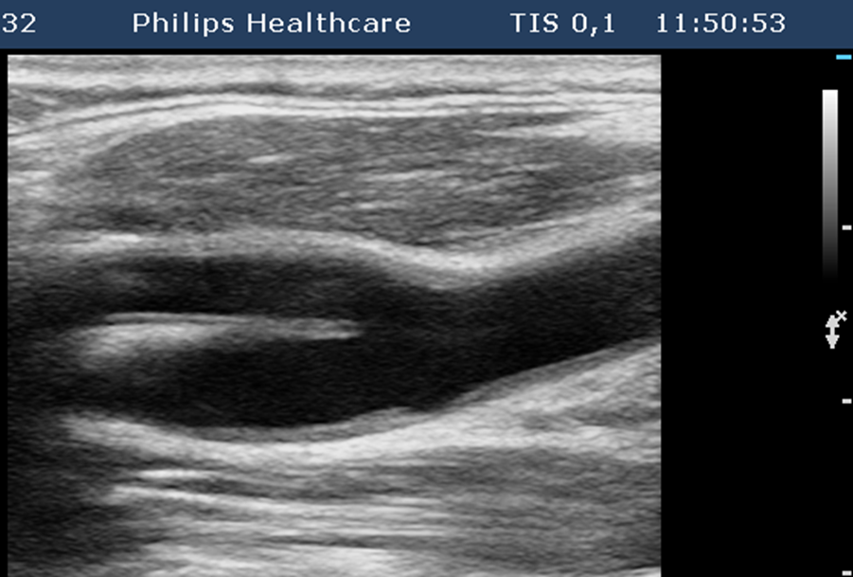

Ситуаційна задача № 2
Що зображено на схематичному малюнку, зробіть опис складових
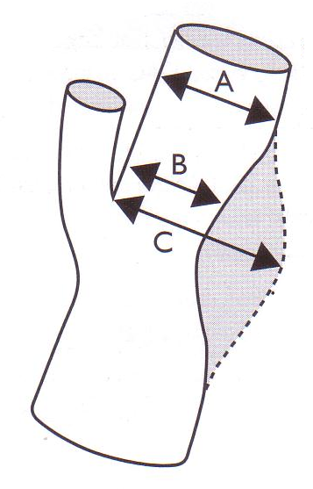

Ситуаційна задача № 3
Як називається цей спектр кровотока та для якого захворювання він притаманний ?
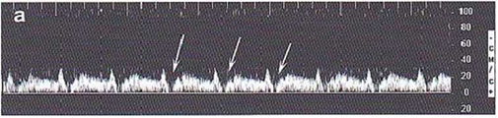
Ситуаційна задача № 4
Фрагмент дуплексного сканування судин у пацієнта з яким діагнозом ? Опишіть сонограму.
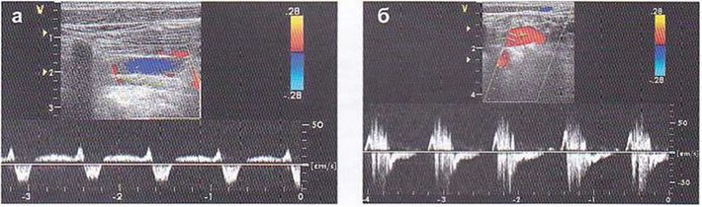
Ситуаційна задача № 5
Дайте допплерографічну оцінку кровотоку
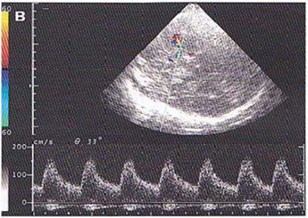

Ситуаційна задача № 6
Опишіть сонограму, що тут Вас насторожує?
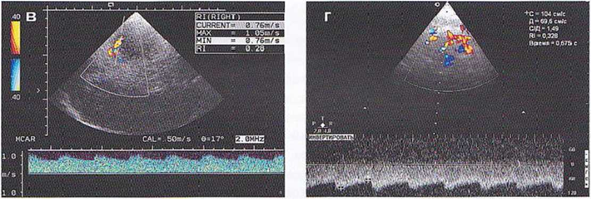
Ситуаційна задача № 7
Визначте у яких судинах наявний гіпотонічний та гіпертонічний тип ангіодистонії.
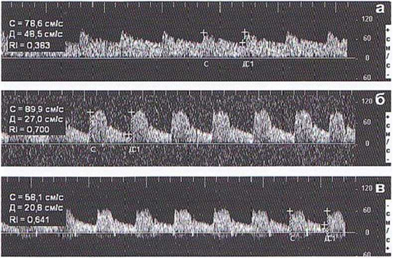

- Обговорення теоретичних питань:
- Стеноз та оклюзія магістральних судин шиї.
- Дисекція магістральних судин шиї.
- Стіл-синдром, його основні характеристики по спектру кровотоку
- АВМ церебральних судин.
- Колатеральний та магістральний кровотік у церебральних судинах
- Церебральний ангіоспазм
- Ємболодекція за допомогою ультразвукової допплерографії.
5. Теми доповідей/рефератів:
- Дисекція в каротидному та вертебро-базилярному бассейні.
- Проба реактивної гіперемії
- Порушення церебральної гемодинаміки при крововиливах та ішемічних інсультах.
- Церебральні ангіодистонії
- Емболодитекція
Примітка. При підготовці доповіді, реферату, аналітичного огляду тощо здобувачі вищої освіти можуть, разом із цим, готувати дидактичні наочні матеріали у вигляді таблиць, кадограм, слайдів, малюнків, схем препаратів тощо.
6. Підбиття підсумків
7. Список рекомендованої літератури (основна, додаткова, електронні інформаційні ресурси):
Основна:
- Clark's Essential Guideto Clinical Ultrasound: Jan Dodgeon, Gill Harrison: CRC Press. – 2023. 392 р.
- Diagnostic Ultrasound, Third Edition Peter R Hoskins, Kevin Martin, Abigail Thrush CRC Press. -2019. 400 p
- Vascular ULTRASOUND HOW, WHY AND WHEN Abigail Thrush Timothy Hartshorne Colin Deane Elsevier; 4th edition. – 2022. 350 p.
- Vascular Ultrasound. B-Mode, Color Dopplerand Duplex Ultrasound, Contrast-Enhanced Ultrasound Kubale, R. — Stiegler, H. — Weskott, H. Editorial Thieme LIBRO IMPRESO. 1ª Edición Julio– 2023. 574 p.
- Naritaka H., Ishikawa M., Terao S., Kojima A., Kagami H., Inaba M., Kato S. Ultrasonographic Superb Microvascular Imaging for Emergency Surgery of Intracerebral Hemorrhage. J. Clin. Neurosci. 2020; 75:206–209. doi: 10.1016/j.jocn.2020.03.002.
- Ультразвукова детекція церебральної мікроемболії прикаротидних стенозах: досягнення та перспективи (огляд літератури) М.В. Глоба Ендоваскулярна нейрорентгенохірургія – 2020. -№ 1(31). -С. 56-67 https://doi.org/10.26683/2304-9359-2020-1(31)-56-67.
- Pellerito J., Polak J.F. Introduction to Vascular Ultrasonography, 7th Ed. Elsevier,2020, 882 p.
- Питання стандартизації протоколу ультразвукового дослідження судин шиї: огляд сучасних рекомендацій Н.М. Носенко, Д.В. Щеглов, Г.В. Друк Ендоваскулярна Нейрорентгенохірургія. – 2019. No 2(28) С.73-85.
- Sharma P, Hegde R, Kulkarni A, Sharma S, Soin P, Kochar PS, et al. Traumatic vertebral artery injury: a review of the screening criteria, imaging spectrum, mimics, and pitfalls. Pol J Radiol. - 2019;84:e307–18.https://doi.org/10.5114/pjr.2019.88023.
Додаткова:
- Essentials of Abdomino-Pelvic Sonography: A Handbook for Practitioners Goyal Routledge: 2018: 296 p
- Yum S.K., Im S.A., Seo Y.M., Sung I.K. Enlarged subarachnoid space on cranial ultrasound in preterm infants: Neurodevelopmental implication. Sci Rep. 2019; 9(1): 19072.
- Xiaohong Chen, JialiangXu, Yumeng Zhang, Muhui Lin, Hao Wang, Ying Song, Evaluation of hemodynamic characteristics in posterior circulation infarction patients with vertebral artery dominance by color doppler flow imaging and transcranial dopplersonography, International Journal of Neuroscience, 10.1080/00207454.2020.1773820, 131, 11, (1078-1086). 2020.
- Доплерографія магістральних судин шиї / Р. Я. Абдуллаев., В. Й. Калашников. В. Г. Марченко та iн. — Навч. nociб. — X.: Нове слово. 2008. — 48с.
- CaterinaKulyk, Chiara Voltan, MarialauraSimonetto, Anna Palmieri, Filippo Farina, Francesca Vodret, Federica Viaro, Claudio Baracchini, Vertebral artery hypoplasia: an innocent lamb or a disguise?, Journal of Neurology, 10.1007/s00415-018-9004-7, 265, 10, (2346-2352). 2018.
- Nasra K, Osher M. Sonography Vascular Peripheral Arterial Assessment, Protocols, And Interpretation. [Updated 2022 Apr 30]. In: StatPearls [Internet]. Treasure Island (FL): StatPearls Publishing; 2022 Jan-. Available from: https://www.ncbi.nlm.nih.gov/books/NBK570577/
- Оцінка мозкового кровопливу в пацієнтів з вертебробазилярною недостатністю відповідно до наявності структурних змін в системі задньої циркуляції / М. В. Глоба, Л. М. Сулій, В. В. Ващенко, Т. Г. Новікова // Зб. наук. пр. Співробітників НМАПОім. П. Л. Шупика. - 2018. - Вип. 30. - С. 557-566.
Інформаційні ресурси:
Інформаційно - освітнє середовище info.onmedu
https://info.odmu.edu.ua/chair/occupational diseases and functional diagnostics /files
ultrasound.net.ua - Український портал ультразвукової діагностики
http://moz.gov.ua – Міністерство охорони здоров’я України
www.ama-assn.org – Американська медична асоціація / AmericanMedicalAssociation
www.who.int – Всесвітня організація охорони здоров’я
www.dec.gov.ua/mtd/home/ - Державний експертний центр МОЗ України
http://bma.org.uk – Британська медична асоціація
www.gmc-uk.org - General Medical Council (GMC)
- www.bundesaerztekammer.de – Німецька медична асоціація

Практичне заняття № 13
Тема 13.Дуплексне дослідження черевного відділу аорти її вісцеральних гілок.
Мета: вивчити та знати, що представляє собою технологія ультразвукового сканування черевного відділу аорти з її гілками в В-режимі, КДК та спектральному допплері. Вивчити та знати патологію аорти (аневризм аорти, травматичне ушкодження аорти, атеросклероз аорти). Знати Нормальну ультразвукову анатомія судин нирок. Технологія дослідження ниркових судин.
Основні поняття: методика дослідження черевного відділу аорти, основні складові черевного відділу аорти (черевний стовбур, печінкова, селезінкова, ниркові, мезентеріальні судини); атеросклеротичні зміни в судинах черевного відділу аорти та аневризми черевного відділу аорти.
План: 1. Організаційні заходи (привітання, перевірка присутніх, повідомлення теми, мети заняття, мотивація здобувачів вищої освіти щодо вивчення теми).
2. Контроль опорного рівня знань (письмова робота, письмове тестування, фронтальне опитування з основної термінології тощо) (у разі необхідності).
3. Питання (тестові завдання) для перевірки базових знань за темою практичного заняття:
1. У нормі в черевному стовбурі визначається кровообіг з периферичним опором:
а) високим
б) низьким
в) невідомим
г) з дуже високим
д) змішаним у фізіологічних умовах
2. У нормі у верхній брижової артерії визначається кровотік з периферичним опором.
а) високим
б) низьким
в) невідомим
г) з дуже низьким
д) змішаним у фізіологічних умовах
3. У нормі в черевному відділі аорти визначається тип кровотоку.
а) магістральний
б) магістрально-змінений
в) колатеральний
г) колатерально-змінений
д) змішаний
4. У нормі значення індексу периферичного опору в ниркових артеріях:
а) менше 0,7
б) 0,7-1,0
в) 1,0
г) 1,0-1,2
д) понад 1,2
5. Діаметр аорти при аневризм черевного відділу аорти становить:
а) 20-23 мм
б) 23-25 ​​мм
в) 25-27 мм
г) 28-30 мм
д) понад 30 мм
6. При атеросклеротичному ураженні ниркової артерії бляшка локалізується:
а) у гирлі та першому сегменті артерії
б) у дистальному відділі
в) у середньому відділі
г) у середньому та дистальному відділі
д) у всіх відділах
7. При фібром'язовій дисплазії ниркової артерії ураження локалізується:
а) у гирлі та першому сегменті артерії
б) у середній та/або дистальній частині
в) у гирлі артерії
г) у дистальному відділі
д) у всіх відділах
8. У нормі значення індексу периферичного опору у внутрішньониркових артеріях:
а) менше 0,7
б) 0,7-1,0
в) 1,0
г) 1,0-1,2
д) понад 1,2
9. У нормі відношення пік-систолічної швидкості в нирковій артерії до пік-систолічної швидкості в аорті складає:
а) менше 3,5
б) 3,5
в) 3,5-4,0
г) 4,0-4,5
д) 4,5-5,0

10. При стенозі ниркової артерії менше 60% відношення пік-систолічної швидкості в нирковій артерії до пік-систолічної швидкості в аорті становить:
а) менше 3,5
б) 3,5
в) 3,5-4,0
г) 4,0-4,5
д) 4,5-5,0
Ситуаційна задача № 1
Опишіть сонограму та дайте визначенню доплеровському кровоточу

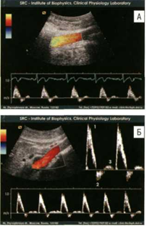

Ситуаційна задача № 2
З цієї ультразвукової позиції, які складові будуть візуалізовуватись?

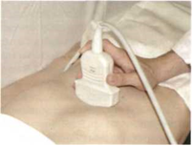

Ситуаційна задача № 3
Опишіть сонограму, що Вас тут насторожує?
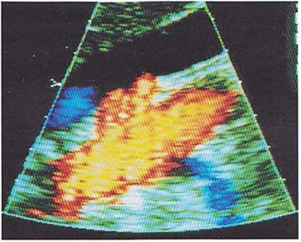

Ситуаційна задача № 4
Опишіть основні складові, що зображені на сонограмі
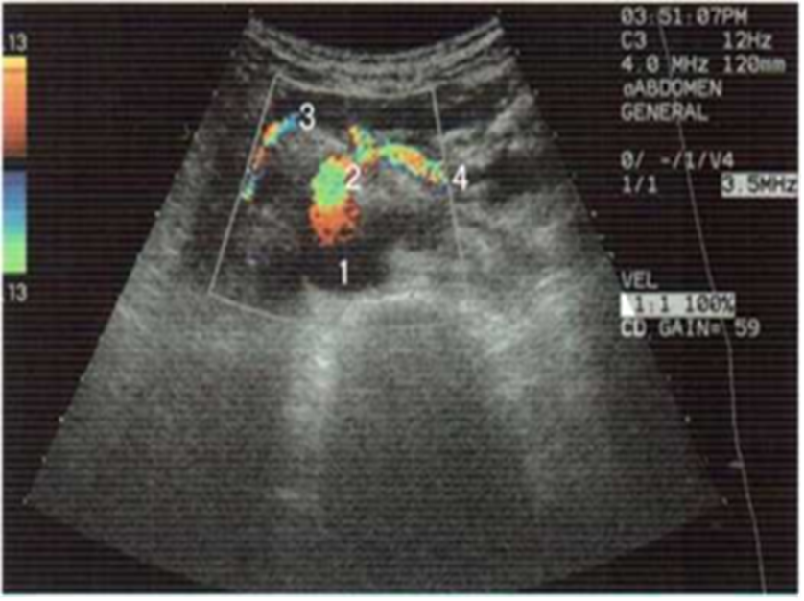

Ситуаційна задача № 5
Опишіть сонограму, які складові черевної аорти тут представлені
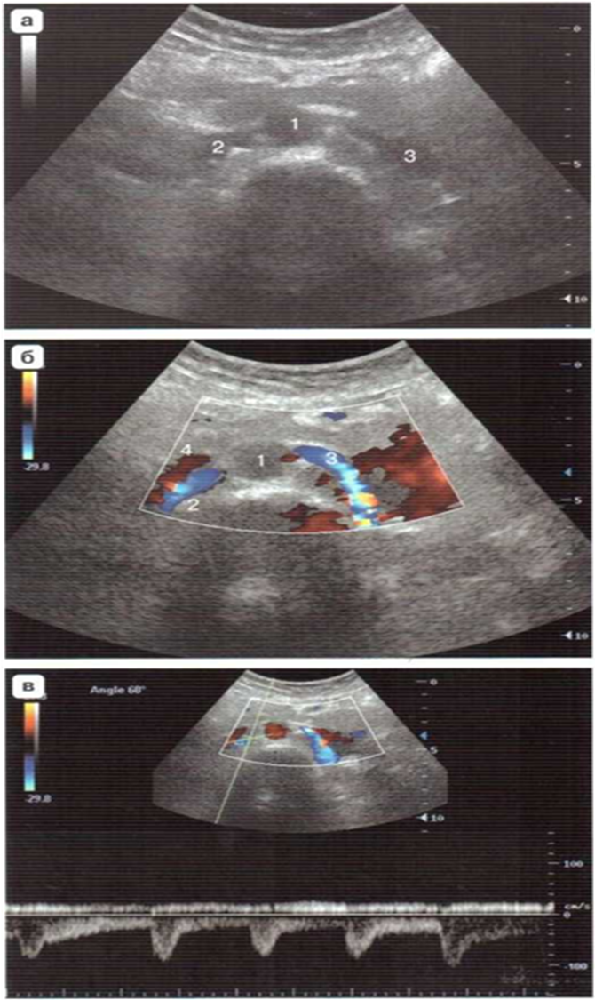

Ситуаційна задача № 6
Опишіть сонограми, що Вас насторожує?
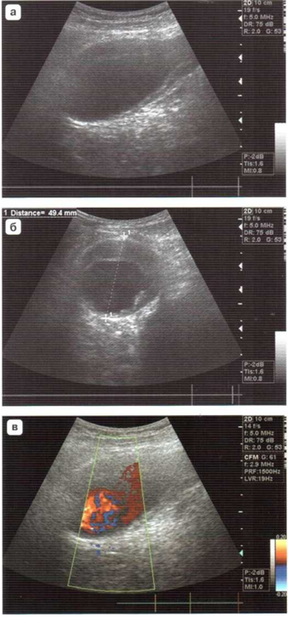

Ситуаційна задача № 7
Які 4 види аневризм представлені на малюнку?

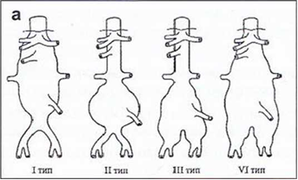

- Обговорення теоретичних питань:
- Яка мета дослідження черевного відділу аорти.
- Анатомія Черевного відділу аорти та його ультразвукове сканування.
- Ультразвукову дані та характеристики кровотоку у черевному стовбурі, печінковій, селезінковій артерії.
- Ультразвукову дані та характеристики кровотоку у ниркових та мезентеріальних артеріях.
- Аномалії розвитку ниркових артерій
- Аневризми черевного відділу аорти, які вони бувають.
5. Теми доповідей/рефератів:
- Клінічні завдання ультразвукового дослідження черевного відділу аорти.
- Ультразвукова діагностика у нормі черевного відділу аорти
- Ультразвукова діагностика при патології черевного відділу аорти
- Хронічна ішемія органів травлення.
- Вазоренальна гіпертензія
Примітка. При підготовці доповіді, реферату, аналітичного огляду тощо здобувачі вищої освіти можуть, разом із цим, готувати дидактичні наочні матеріали у вигляді таблиць, кадограм, слайдів, малюнків, схем препаратів тощо.
6. Підбиття підсумків
7. Список рекомендованої літератури (основна, додаткова, електронні
інформаційні ресурси):
Основна:
- Clark's Essential Guideto Clinical Ultrasound: Jan Dodgeon, Gill Harrison: CRC Press. – 2023. 392 р.
- Diagnostic Ultrasound, Third Edition Peter R Hoskins, Kevin Martin, Abigail Thrush CRC Press. -2019. 400 p
- Vascular ULTRASOUND HOW, WHY AND WHEN Abigail Thrush Timothy Hartshorne Colin Deane Elsevier; 4th edition. – 2022. 350 p.
- Vascular Ultrasound. B-Mode, Color Dopplerand Duplex Ultrasound, Contrast-Enhanced Ultrasound Kubale, R. — Stiegler, H. — Weskott, H. Editorial Thieme LIBRO IMPRESO. 1ª Edición Julio– 2023. 574 p.
- Naritaka H., Ishikawa M., Terao S., Kojima A., Kagami H., Inaba M., Kato S. Ultrasonographic Superb Microvascular Imaging for Emergency Surgery of Intracerebral Hemorrhage. J. Clin. Neurosci. 2020; 75:206–209. doi: 10.1016/j.jocn.2020.03.002.
- Ультразвукова детекція церебральної мікроемболії прикаротидних стенозах: досягнення та перспективи (огляд літератури) М.В. Глоба Ендоваскулярна нейрорентгенохірургія – 2020. -№ 1(31). -С. 56-67 https://doi.org/10.26683/2304-9359-2020-1(31)-56-67.
- Pellerito J., Polak J.F. Introduction to Vascular Ultrasonography, 7th Ed. Elsevier,2020, 882 p.
- Питання стандартизації протоколу ультразвукового дослідження судин шиї: огляд сучасних рекомендацій Н.М. Носенко, Д.В. Щеглов, Г.В. Друк Ендоваскулярна Нейрорентгенохірургія. – 2019. No 2(28) С.73-85.
- Sharma P, Hegde R, Kulkarni A, Sharma S, Soin P, Kochar PS, et al. Traumatic vertebral artery injury: a review of the screening criteria, imaging spectrum, mimics, and pitfalls. Pol J Radiol. - 2019;84:e307–18.https://doi.org/10.5114/pjr.2019.88023.

Додаткова:
- Essentials of Abdomino-Pelvic Sonography: A Handbook for Practitioners Goyal Routledge: 2018: 296 p
- Yum S.K., Im S.A., Seo Y.M., Sung I.K. Enlarged subarachnoid space on cranial ultrasound in preterm infants: Neurodevelopmental implication. Sci Rep. 2019; 9(1): 19072.
- Xiaohong Chen, JialiangXu, Yumeng Zhang, Muhui Lin, Hao Wang, Ying Song, Evaluation of hemodynamic characteristics in posterior circulation infarction patients with vertebral artery dominance by color doppler flow imaging and transcranial dopplersonography, International Journal of Neuroscience, 10.1080/00207454.2020.1773820, 131, 11, (1078-1086). 2020.
- Доплерографія магістральних судин шиї / Р. Я. Абдуллаев., В. Й. Калашников. В. Г. Марченко та iн. — Навч. nociб. — X.: Нове слово. 2008. — 48с.
- CaterinaKulyk, Chiara Voltan, MarialauraSimonetto, Anna Palmieri, Filippo Farina, Francesca Vodret, Federica Viaro, Claudio Baracchini, Vertebral artery hypoplasia: an innocent lamb or a disguise?, Journal of Neurology, 10.1007/s00415-018-9004-7, 265, 10, (2346-2352). 2018.
- Nasra K, Osher M. Sonography Vascular Peripheral Arterial Assessment, Protocols, And Interpretation. [Updated 2022 Apr 30]. In: StatPearls [Internet]. Treasure Island (FL): StatPearls Publishing; 2022 Jan-. Available from: https://www.ncbi.nlm.nih.gov/books/NBK570577/
- Оцінка мозкового кровопливу в пацієнтів з вертебробазилярною недостатністю відповідно до наявності структурних змін в системі задньої циркуляції / М. В. Глоба, Л. М. Сулій, В. В. Ващенко, Т. Г. Новікова // Зб. наук. пр. Співробітників НМАПОім. П. Л. Шупика. - 2018. - Вип. 30. - С. 557-566.
Інформаційні ресурси:
Інформаційно - освітнє середовище info.onmedu
https://info.odmu.edu.ua/chair/occupational diseases and functional diagnostics /files
ultrasound.net.ua - Український портал ультразвукової діагностики
http://moz.gov.ua – Міністерство охорони здоров’я України
www.ama-assn.org – Американська медична асоціація / AmericanMedicalAssociation
www.who.int – Всесвітня організація охорони здоров’я
www.dec.gov.ua/mtd/home/ - Державний експертний центр МОЗ України
http://bma.org.uk – Британська медична асоціація
www.gmc-uk.org - General Medical Council (GMC)
www.bundesaerztekammer.de – Німецька медична асоціація

Практичне заняття № 14
Тема 14.Ультразвукова діагностика методом дуплексного сканування судин кінцівок.
Мета: вивчити та знати, що представляє собою технологія ультразвукового сканування судин (артерій та вен) нижніх кінцівок в В-режимі, КДК та спектральному допплері. Вивчити та знати основну патологію артеріальних судин нижніх кінцівок (атеросклероз, аневризми, артеріовенозні шунти, васкуліти, травми)
Основні поняття: анатомія та методика ультразвукового дослідження черевного відділу аорти (клубові артерії), поверхневих та глибоких судин нижніх кінцівок (артерій та вен); патологія артерій нижніх кінцівок (стенози, оклюзії, колатеральний кровотік, магістрально-змінений кровотік).
План: 1. Організаційні заходи (привітання, перевірка присутніх, повідомлення теми, мети заняття, мотивація здобувачів вищої освіти щодо вивчення теми).
2. Контроль опорного рівня знань (письмова робота, письмове тестування, фронтальне опитування з основної термінології тощо) (у разі необхідності).
3. Питання (тестові завдання) для перевірки базових знань за темою практичного заняття:
1. Ехографічна картина незміненої аорти при поперечному скануванні:
а) округле, анехогенне утворення, просвіт повністю однорідний, без додаткових включень, пульсація синхронна із серцевими скороченнями
б) округле, анехогенне утворення, просвіт повністю однорідний, без додаткових включень, пульсація синхронна з дихальними рухами
в) округле, гіперехогенне утворення, просвіт повністю однорідний, без додаткових включень, пульсація синхронна із серцевими скороченнями
г) округле, анехогенне утворення, просвіт помірно неоднорідний, без додаткових включень, пульсація синхронна із серцевими скороченнями
д) округле, анехогенне утворення, просвіт повністю однорідний, в ньому візуалізуються додаткові включення, пульсація синхронна із серцевими скороченнями.
2. Деформації артерій частіше локалізуються:
а) над гирлами артерій
б) протягом артерій
в) у місці біфуркації артерій
г) вірно а) та в)
д) все правильно
3. За ультразвуковими критеріями гомогенна бляшка - це:
а) бляшка однорідна за структурою;
б) бляшка з крововиливом;
в) бляшка з виразкою
г) кальцинована бляшка
д) вірно б) та в)
4. Гетерогенні бляшки найчастіше локалізуються в:
а) стегнової артерії
б) внутрішньої сонної артерії
в) хребетної артерії
г) підколінної артерії
д) дорзальної артерії стопи
5. Кальциновані атеросклеротичні бляшки частіше локалізуються в:
а) зовнішньої сонної артерії
б) хребетної артерії
в) клубових та стегнових артеріях
г) підколінної артерії
д) дорзальної артерії стопи
6. У нормі у венах проба з компресією дистальних відділів кінцівки викликає:
а) зростання кровотоку
б) зниження кровотоку
в) не змінює кровотік
г) спазм артерій
д) підвищення тонусу вен
7. У нормі кровотік у венах кінцівок синхронізований:
а) із частотою серцевих скорочень
б) з диханням
в) з атріовентрикулярним проведенням
г) із силою серцевих скорочень
д) з артеріальним тиском
8.У нормі кровотік в артеріях нижніх кінцівок має:
а) високим периферичним опором
б) низьким периферичним опором
в) не має периферичного опору
г) незначним периферичним опором
д) невідомим периферичним опором
9. У нормі в артеріях нижніх кінцівок спостерігається наступний тип кровотоку:
а) магістральний
б) магістрально-змінений
в) колатеральний
г) колатерально-змінений
д) змішаний
10.При ізольованій оклюзії артерій гомілки тип кровотоку в загальній стегнової артерії:
а) магістральний
б) магістрально-змінений
в) колатеральний
г) колатерально-змінений
д) змішаний
11. У нормі індекс пульсації в артеріях нижніх кінцівок у дистальному напрямі:
а) наростає
б) знижується
в) наростає з подальшим зниженням
г) знижується з наступним наростанням
д) супроводжується чергуванням наростання та зниження
12. У нормі індекс пульсації у загальній стегнової артерії становить:
а) понад 4,0
б) менше 4,0
в) менше 3,0
г) менше 2,0
д) 2,0
13. У нормі кістково-плечовий індекс:
а) 1,0 і більше
б) 0,8
в) 0,6
г) 0,3
д) 0,1
14. При оклюзії артерій аорто-стегнового сегмента загальної стегнової артерії спостерігається наступний тип кровотоку:
а) магістральний
б) магістрально-змінений
в) колатеральний
г) колатерально-змінений
д) змішаний

Ситуаційна задача № 1
Дайте назву стандартним зонам локації судин
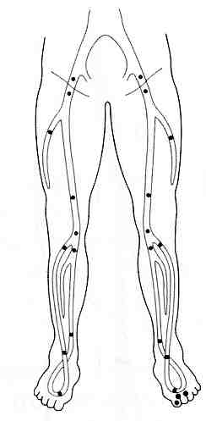

Ситуаційна задача № 2
Опишіть сонограму.
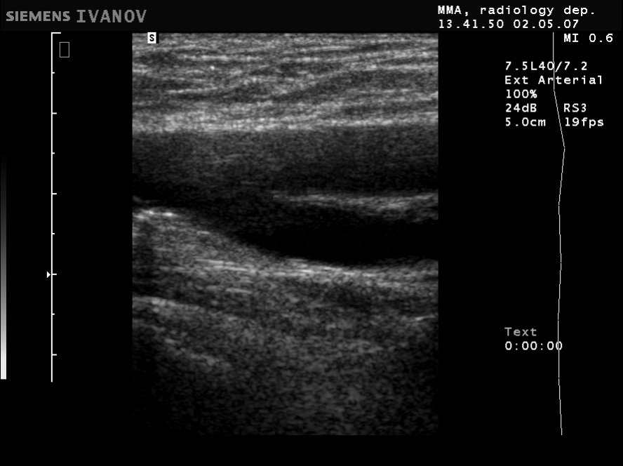

Ситуаційна задача №3
Опишіть сонограму, дайте назву судинам підколінної зони.
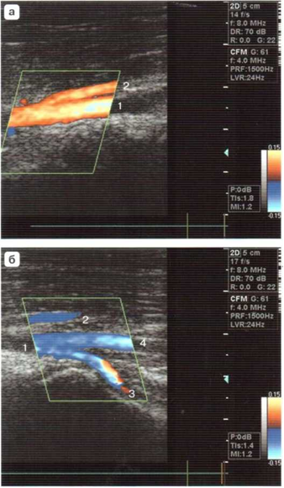

Ситуаційна задача № 4
Дуплексне сканування задньої великогомілкової артерії (ЗВГА): на якому слайді - колатеральний кровотік у ЗВГА з низьким периферичним опором, на якому слайді - колатеральний кровотік у ЗВГА з високим периферичним опором (аргументуйте свій вибір)
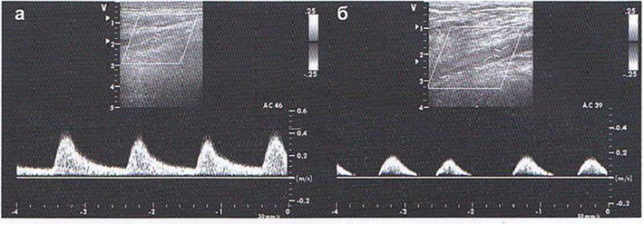
Ситуаційна задача № 5
Опишіть спектр кровотоку у a.femoralis
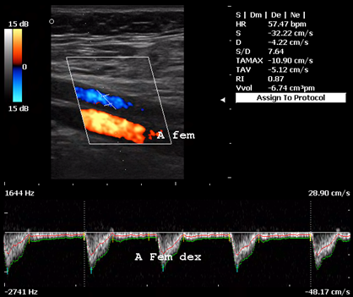

Ситуаційназадача № 6
Опишітьданіпідколінноїартерії.
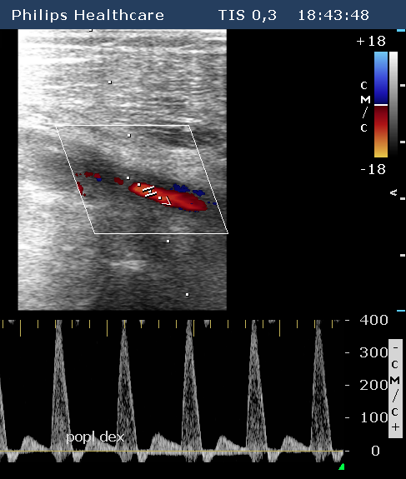

Ситуаційна задача № 7
Дайте назву, кожній судині підколінної зони
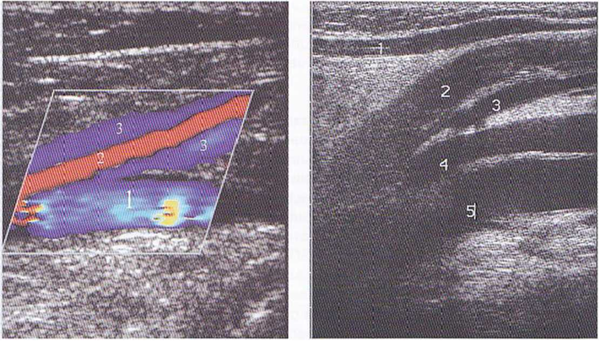

Ситуаційна задача № 8
Опишіть сонограму, які судини представлені на малюнку
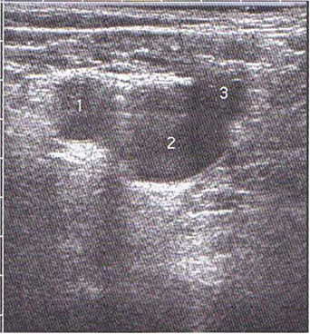

- Обговорення теоретичних питань:
- Покази до проведення УЗДГ судин нижніх кінцівок (артерій та вен)
- Основні анатомічні орієнтири для сканування артерій та вен нижніх кінцівок.
- Спектральні характеристики кровотоку при нормі (артерії та вени)
- Спектральні характеристики кровотоку при патології (артерії)
- Основна патологія артерій нижніх кінцівок та її прояви на УЗДГ.
- Магістральний та колатеральний кровотік в артеріях нижніх кінцівок.
- Функціональні проби для судин нижніх кінцівок.
5. Теми доповідей/рефератів:
- Ультразвукова картина норми допплерограми у судинах нижніх кінцівок, від чого вона залежить.
- Ультразвукові ознаки ураження судин нижніх кінцівок на ділянці клубово-стегнової зони.
- Ультразвукові ознаки ураження судин нижніх кінцівок на ділянці підколіно-гомілкової зони.
- Функціональні проби для артерій та вен нижніх кінцівок.
- Синдром Лериша (аорто-стегнове шунтування, ультразвукова картина)
- Васкуліти (допплерографічна діагностика)
Примітка. При підготовці доповіді, реферату, аналітичного огляду тощо здобувачі вищої освіти можуть, разом із цим, готувати дидактичні наочні матеріали у вигляді таблиць, кадограм, слайдів, малюнків, схем препаратів тощо.
6. Підбиття підсумків
7. Список рекомендованої літератури (основна, додаткова, електронні
інформаційні ресурси):
Основна:
- Clark's Essential Guideto Clinical Ultrasound: Jan Dodgeon, Gill Harrison: CRC Press. – 2023. 392 р.
- Diagnostic Ultrasound, Third Edition Peter R Hoskins, Kevin Martin, Abigail Thrush CRC Press. -2019. 400 p
- Vascular ULTRASOUND HOW, WHY AND WHEN Abigail Thrush Timothy Hartshorne Colin Deane Elsevier; 4th edition. – 2022. 350 p.
- Vascular Ultrasound. B-Mode, Color Dopplerand Duplex Ultrasound, Contrast-Enhanced Ultrasound Kubale, R. — Stiegler, H. — Weskott, H. Editorial Thieme LIBRO IMPRESO. 1ª Edición Julio– 2023. 574 p.
- Naritaka H., Ishikawa M., Terao S., Kojima A., Kagami H., Inaba M., Kato S. Ultrasonographic Superb Microvascular Imaging for Emergency Surgery of Intracerebral Hemorrhage. J. Clin. Neurosci. 2020; 75:206–209. doi: 10.1016/j.jocn.2020.03.002.
- Ультразвукова детекція церебральної мікроемболії прикаротидних стенозах: досягнення та перспективи (огляд літератури) М.В. Глоба Ендоваскулярна нейрорентгенохірургія – 2020. -№ 1(31). -С. 56-67 https://doi.org/10.26683/2304-9359-2020-1(31)-56-67.
- Pellerito J., Polak J.F. Introduction to Vascular Ultrasonography, 7th Ed. Elsevier,2020, 882 p.
- Питання стандартизації протоколу ультразвукового дослідження судин шиї: огляд сучасних рекомендацій Н.М. Носенко, Д.В. Щеглов, Г.В. Друк Ендоваскулярна Нейрорентгенохірургія. – 2019. No 2(28) С.73-85.
- Sharma P, Hegde R, Kulkarni A, Sharma S, Soin P, Kochar PS, et al. Traumatic vertebral artery injury: a review of the screening criteria, imaging spectrum, mimics, and pitfalls. Pol J Radiol. - 2019;84:e307–18.https://doi.org/10.5114/pjr.2019.88023.
Додаткова:
- Essentials of Abdomino-Pelvic Sonography: A Handbook for Practitioners Goyal Routledge: 2018: 296 p
- Yum S.K., Im S.A., Seo Y.M., Sung I.K. Enlarged subarachnoid space on cranial ultrasound in preterm infants: Neurodevelopmental implication. Sci Rep. 2019; 9(1): 19072.
- Xiaohong Chen, JialiangXu, Yumeng Zhang, Muhui Lin, Hao Wang, Ying Song, Evaluation of hemodynamic characteristics in posterior circulation infarction patients with vertebral artery dominance by color doppler flow imaging and transcranial dopplersonography, International Journal of Neuroscience, 10.1080/00207454.2020.1773820, 131, 11, (1078-1086). 2020.
- Доплерографія магістральних судин шиї / Р. Я. Абдуллаев., В. Й. Калашников. В. Г. Марченко та iн. — Навч. nociб. — X.: Нове слово. 2008. — 48с.
- CaterinaKulyk, Chiara Voltan, MarialauraSimonetto, Anna Palmieri, Filippo Farina, Francesca Vodret, Federica Viaro, Claudio Baracchini, Vertebral artery hypoplasia: an innocent lamb or a disguise?, Journal of Neurology, 10.1007/s00415-018-9004-7, 265, 10, (2346-2352). 2018.
- Nasra K, Osher M. Sonography Vascular Peripheral Arterial Assessment, Protocols, And Interpretation. [Updated 2022 Apr 30]. In: StatPearls [Internet]. Treasure Island (FL): StatPearls Publishing; 2022 Jan-. Available from: https://www.ncbi.nlm.nih.gov/books/NBK570577/
- Оцінка мозкового кровопливу в пацієнтів з вертебробазилярною недостатністю відповідно до наявності структурних змін в системі задньої циркуляції / М. В. Глоба, Л. М. Сулій, В. В. Ващенко, Т. Г. Новікова // Зб. наук. пр. Співробітників НМАПОім. П. Л. Шупика. - 2018. - Вип. 30. - С. 557-566.
Інформаційні ресурси:
Інформаційно - освітнє середовище info.onmedu
https://info.odmu.edu.ua/chair/occupational diseases and functional diagnostics /files
ultrasound.net.ua - Український портал ультразвукової діагностики
http://moz.gov.ua – Міністерство охорони здоров’я України
www.ama-assn.org – Американська медична асоціація / AmericanMedicalAssociation
www.who.int – Всесвітня організація охорони здоров’я
www.dec.gov.ua/mtd/home/ - Державний експертний центр МОЗ України
http://bma.org.uk – Британська медична асоціація
www.gmc-uk.org - General Medical Council (GMC)
www.bundesaerztekammer.de – Німецька медична асоціація

Практичне заняття № 15
Тема 15. Захворювання судин кінцівок та верифікація їх УЗДГ
Мета: вивчити та знати, що представляє собою ультразвукова діагностика захворювань системи нижньої порожнистої вени, вен кінцівок. Знати і вміти виявляти тромбоз, тромбофлебіт, недостатність клапанного апарату вен нижніх кінцівок; проводити функціональні проби для вен нижніх кінцівок.
Основні поняття: технологія ультразвукового дослідження вен нижніх кінцівок при патології; патологія вен нижніх кінцівок (варикозна хвороба, тромбози, тромбофлебіти, неспроможність клапанного апарату вен, перфорантних вен).
План: 1. Організаційні заходи (привітання, перевірка присутніх, повідомлення теми, мети заняття, мотивація здобувачів вищої освіти щодо вивчення теми).
2. Контроль опорного рівня знань (письмова робота, письмове тестування, фронтальне опитування з основної термінології тощо) (у разі необхідності).
3. Питання (тестові завдання) для перевірки базових знань за темою практичного заняття:
1. Кровоток у стегнової вені визначається нижче за пупартову зв'язку:
а) медіальніше стегнової артерії
б) латеральніше за стегнову артерію
в) медіальніше підколінної артерії
г) латеральніше підколінної артерії
д) все неправильно
2. У нормі у венах проба з компресією дистальних відділів кінцівки викликає:
а) зростання кровотоку
б) зниження кровотоку
в) не змінює кровотік
г) спазм артерій
д) підвищення тонусу вен
3.При неспроможності клапанного апарату вен реєструється:
а) рефлюкс крові у ретроградному напрямку
б) рефлюкс крові в антеградному напрямку
в) відсутність рефлюксу
г) реєстрація неможлива
д) рефлюкс у змішаному напрямку
4. У нормі кровотік у венах:
а) фазний, синхронізований із диханням
б) монофазний, синхронізований із диханням
а) фазний, синхронізований із частотою серцевих скорочень
б) монофазний, синхронізований із частотою серцевих скорочень
а) фазний, синхронізований із силою серцевих скорочень
5. На ділянці тромбу, що оклюзує, сигнал кровотоку:
а) відсутня
б) реєструється
в) імпульсний
г) еліпсоїдний
д) монофазний
6. У нормі при компресії вени датчиком:
а) просвіт судини не змінюється
б) стінки спадаються і зникає просвіт
в) стінки розширюються
г) просвіт розширюється
д) вірно в) та г)
7. При тромбозі, що оклюзує, вен компресія датчиком:
а) не викликає спаду стінок, зникнення просвіту судини
б) стінки спадаються, зникає просвіт
в) стінки спадаються, просвіт не зникає
г) стінки не спадаються, зникає просвіт
8. Ультразвуковими критеріями посттромботичної хвороби глибоких вен нижніх кінцівок є:
а) розширення поверхневих вен нижніх кінцівок
б) неспроможність клапанного апарату глибоких та поверхневих вен нижніх кінцівок
в) позитивна проба дистальної компресії
г) вірно а) та б)
д) все правильно
9. Ознаками повного тромбозу глибоких вен нижніх кінцівок є:
а) неможливість повної компресії просвіту вени датчиком
б) негативна проба дистальної компресії
в) позитивна проба Вальсальви
г) вірно а) та б)
д) вірно а) та в)
10. Ізольована недостатність клапанного апарату великої підшкірної вени свідчить про наявність:
а) варикозної хвороби
б) тромбозу глибоких вен
в) оклюзії стегнової артерії
г) переміжної кульгавості
д) оклюзії підколінної артерії

Ситуаційна задача № 1
Опишіть сонограму. Під час компресії просвіт артерії деформований, а вена ?
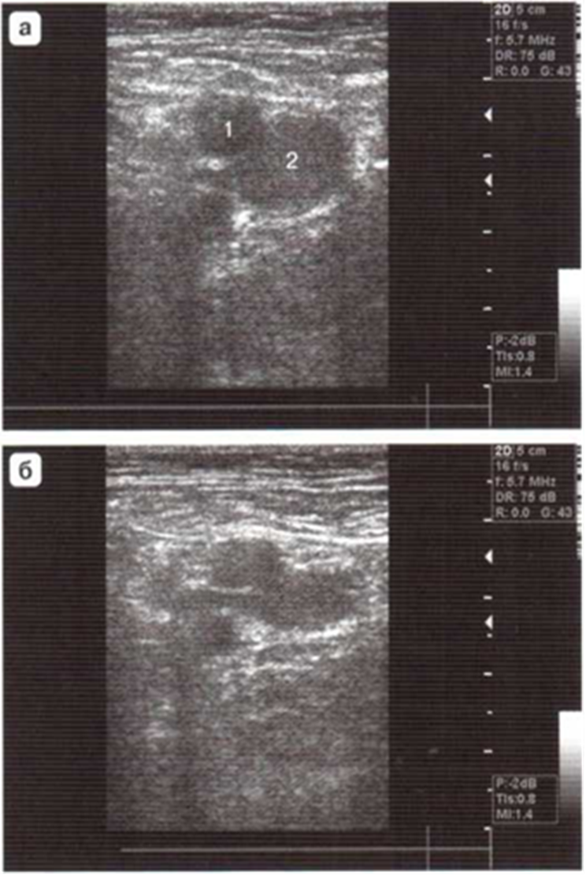

Ситуаційна задача №2
Опишіть сонограму, якій клінічній картині відповідає цей малюнок ?
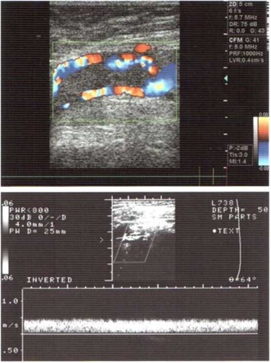

Ситуаційна задача № 3
Опишіть сонограму, що Вас вкрай насторожує на знімку ?
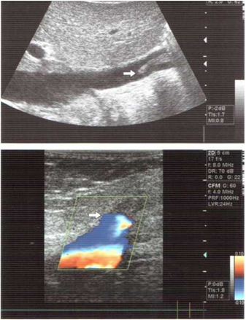

Ситуаційна задача № 4
Опишіть сонограму, які саме варіанти венозного рефлексу зображені (аргументуйте).

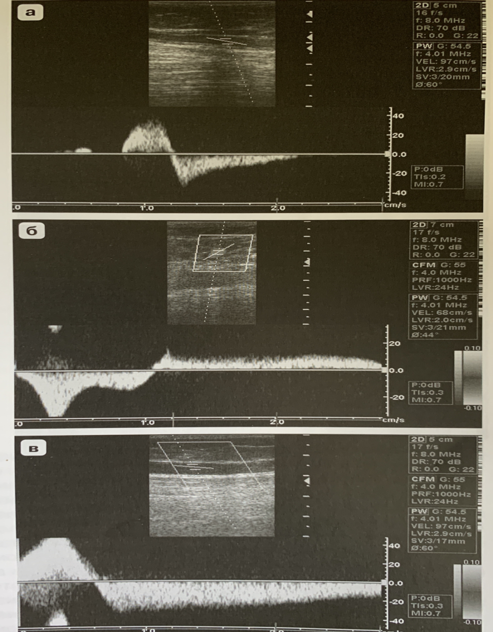

Ситуаційна задача № 5
Опишіть сонограму, що саме у просвіті вени?
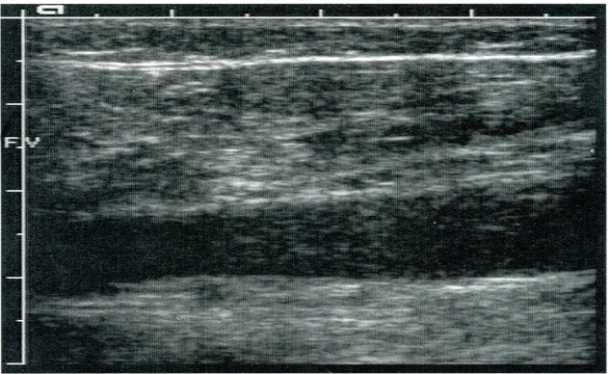
Ситуаційна задача № 6
Опишіть сонограму, яка вена наведена на малюнку ?
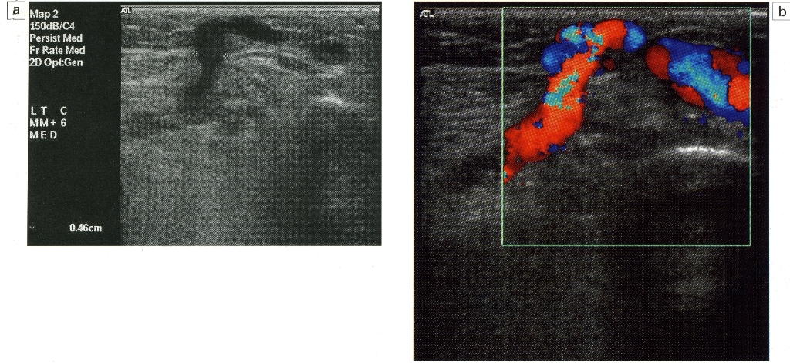

Ситуаціна задача № 7
Опишіть сонограму, якій клінічній картині відповідає цей ультразвуковий скан?
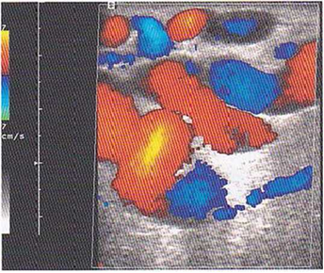

- Обговорення теоретичних питань:
- Основна патологія вен нижніх кінцівок, яка найчастіше зустрічається.
- Неспроможність клапанного апарату вен, рефлюкси.
- Ультразвукові ознаки гострого тромбозу.
- Ультразвукові ознаки хронічного тромбозу.
- Ультразвукові ознаки флотуючого тромбу.
- Ультразвукові ознаки варикозної хвороби.
- Функціональні проби для виявлення патології вен нижніх кінцівок
- Кава-фільтр
- Класифікація СЕАР.
5. Теми доповідей/рефератів:
- Ультразвукова картина варикозної хвороби нижніх кінцівок.
- Ультразвукова картина флотуючого тромбу та шляхи вирішення.
- Функціональні проби для верифікації тромбозу, неспроможності клапанного апарату.
- Особливості ультразвукової картини при гострих набряках різної етіології нижніх кінцівок.
- Диференційна діагностика гострих венозних тромбозів
Примітка. При підготовці доповіді, реферату, аналітичного огляду тощо здобувачі вищої освіти можуть, разом із цим, готувати дидактичні наочні матеріали у вигляді таблиць, кадограм, слайдів, малюнків, схем препаратів тощо.
6. Підбиття підсумків
7. Список рекомендованої літератури (основна, додаткова, електронні
інформаційні ресурси):
Основна:
- Clark's Essential Guideto Clinical Ultrasound: Jan Dodgeon, Gill Harrison: CRC Press. – 2023. 392 р.
- Diagnostic Ultrasound, Third Edition Peter R Hoskins, Kevin Martin, Abigail Thrush CRC Press. -2019. 400 p
- Vascular ULTRASOUND HOW, WHY AND WHEN Abigail Thrush Timothy Hartshorne Colin Deane Elsevier; 4th edition. – 2022. 350 p.
- Vascular Ultrasound. B-Mode, Color Dopplerand Duplex Ultrasound, Contrast-Enhanced Ultrasound Kubale, R. — Stiegler, H. — Weskott, H. Editorial Thieme LIBRO IMPRESO. 1ª Edición Julio– 2023. 574 p.
- Naritaka H., Ishikawa M., Terao S., Kojima A., Kagami H., Inaba M., Kato S. Ultrasonographic Superb Microvascular Imaging for Emergency Surgery of Intracerebral Hemorrhage. J. Clin. Neurosci. 2020; 75:206–209. doi: 10.1016/j.jocn.2020.03.002.
- Ультразвукова детекція церебральної мікроемболії прикаротидних стенозах: досягнення та перспективи (огляд літератури) М.В. Глоба Ендоваскулярна нейрорентгенохірургія – 2020. -№ 1(31). -С. 56-67 https://doi.org/10.26683/2304-9359-2020-1(31)-56-67.
- Pellerito J., Polak J.F. Introduction to Vascular Ultrasonography, 7th Ed. Elsevier,2020, 882 p.
- Питання стандартизації протоколу ультразвукового дослідження судин шиї: огляд сучасних рекомендацій Н.М. Носенко, Д.В. Щеглов, Г.В. Друк Ендоваскулярна Нейрорентгенохірургія. – 2019. No 2(28) С.73-85.
- Sharma P, Hegde R, Kulkarni A, Sharma S, Soin P, Kochar PS, et al. Traumatic vertebral artery injury: a review of the screening criteria, imaging spectrum, mimics, and pitfalls. Pol J Radiol. - 2019;84:e307–18.https://doi.org/10.5114/pjr.2019.88023.
Додаткова:
- Essentials of Abdomino-Pelvic Sonography: A Handbook for Practitioners Goyal Routledge: 2018: 296 p
- Yum S.K., Im S.A., Seo Y.M., Sung I.K. Enlarged subarachnoid space on cranial ultrasound in preterm infants: Neurodevelopmental implication. Sci Rep. 2019; 9(1): 19072.
- Xiaohong Chen, JialiangXu, Yumeng Zhang, Muhui Lin, Hao Wang, Ying Song, Evaluation of hemodynamic characteristics in posterior circulation infarction patients with vertebral artery dominance by color doppler flow imaging and transcranial dopplersonography, International Journal of Neuroscience, 10.1080/00207454.2020.1773820, 131, 11, (1078-1086). 2020.
- Доплерографія магістральних судин шиї / Р. Я. Абдуллаев., В. Й. Калашников. В. Г. Марченко та iн. — Навч. nociб. — X.: Нове слово. 2008. — 48с.
- CaterinaKulyk, Chiara Voltan, MarialauraSimonetto, Anna Palmieri, Filippo Farina, Francesca Vodret, Federica Viaro, Claudio Baracchini, Vertebral artery hypoplasia: an innocent lamb or a disguise?, Journal of Neurology, 10.1007/s00415-018-9004-7, 265, 10, (2346-2352). 2018.
- Nasra K, Osher M. Sonography Vascular Peripheral Arterial Assessment, Protocols, And Interpretation. [Updated 2022 Apr 30]. In: StatPearls [Internet]. Treasure Island (FL): StatPearls Publishing; 2022 Jan-. Available from: https://www.ncbi.nlm.nih.gov/books/NBK570577/
- Оцінка мозкового кровопливу в пацієнтів з вертебробазилярною недостатністю відповідно до наявності структурних змін в системі задньої циркуляції / М. В. Глоба, Л. М. Сулій, В. В. Ващенко, Т. Г. Новікова // Зб. наук. пр. Співробітників НМАПОім. П. Л. Шупика. - 2018. - Вип. 30. - С. 557-566.
Інформаційні ресурси:
Інформаційно - освітнє середовище info.onmedu
https://info.odmu.edu.ua/chair/occupational diseases and functional diagnostics /files
ultrasound.net.ua - Український портал ультразвукової діагностики
http://moz.gov.ua – Міністерство охорони здоров’я України
www.ama-assn.org – Американська медична асоціація / AmericanMedicalAssociation
www.who.int – Всесвітня організація охорони здоров’я
www.dec.gov.ua/mtd/home/ - Державний експертний центр МОЗ України
http://bma.org.uk – Британська медична асоціація
www.gmc-uk.org - General Medical Council (GMC)
www.bundesaerztekammer.de – Німецька медична асоціація

